РАССМОТРЕНО И ПРИНЯТО  На заседании Педагогического совета  СПБ ГБ ПОУ «Малоохтинский колледж»  Протокол № 8 от 30.08.2021г. | УТВЕРЖДЕНО  приказом директора СПБ ГБ ПОУ  «Малоохтинский колледж»  Приказ № 180 от 30.08.2021г  Председатель Педагогического совета  СПБ ГБ ПОУ «Малоохтинский колледж»  Директор _____________ Т.М. Безубяк  М.П.

Методические указания
по проведению практических занятий

ПМ. 04 «Обработка деталей на металлорежущих станках различного вида и типа (сверлильных, токарных, фрезерных, копировальных, шпоночных и шлифовальных)»
для профессии среднего профессионального образования

МДК.04.01. Технология обработки на металлорежущих станках

15.01.23 «Наладчик станков и оборудования в механообработке»
(на базе основного общего образования)

Срок получения СПО по ППКРС – 3 года 10 месяцев
базовая подготовка

Санкт-Петербург
2021 г.

Методические указания по проведению практических занятий по МДК.04.01. Технология обработки на металлорежущих станках разработаны на основе рабочей программы ПМ.04 и в соответствии с ФГОС СПО по профессии среднего профессионального образования 15.01.23 «Наладчик станков и оборудования в механообработке» (утв. Приказом Минобрнауки России от 02.08.2013г. N 824, зарег. в Минюсте России 20.08.2013г. N 29665).

Организация-разработчик: СПб ГБ ПОУ «Малоохтинский колледж»

Разработчик: Андрианов Владимир Николаевич

РАССМОТРЕНО И РЕКОМЕНДОВАНО
Методическим Советом
СПб ГБ ПОУ «Малоохтинский колледж»

Протокол № 1 от «27» августа 2021 г.

Председатель ____________ /Г.В. Моцак/

РАССМОТРЕНО
Методическим объединением преподавателей и мастеров производственного обучения профессионального цикла по профессиям 15.01.23 «Наладчик станков и оборудования в механообработке», 15.01.32 «Оператор станков с программным управлением», 15.01.33 «Токарь на станках с числовым программным управлением»

Протокол № 1 от 27.08.2021 г.

Председатель _____________ /М.В. Коновалова/

УП.04 Учебная практика
Темы:
Тема 1. УП 04. Введение
Тема 2. УП 04. Упражнение в управлении станка
Тема 3. УП 04. Обработка наружных цилиндрических и торцовых поверхностей
Тема 4. УП 04. Обработка цилиндрических отверстий
Тема 5. УП 04. Обработка наружных и внутренних конических поверхностей
Тема 6. УП 04. Обработка фасонных поверхностей
Тема 7. УП 04. Нарезание резьбы
Тема 8. УП 04. Обработка деталей со сложной установкой
Тема 9. УП 04. Отделка поверхностей
Тема 10. УП 04. Упражнения в управлении и наладке фрезерного станка
Тема 11. УП 04. Фрезерование плоских поверхностей
Тема 12. УП 04. Фрезерование прямоугольных пазов, уступов, канавок
Тема 13. УП 04. Фрезерование фасонных и криволинейных поверхностей
Тема 14. УП 04. Фрезерование многогранников
Тема 15. УП 04. Рабочее место фрезеровщика
Тема 16. УП 04. Сверлильные работы
Тема 17. УП 04. Шлифовальные работы
Тема 18. УП 04. Строповка, увязка грузов для подъема, перемещения, установки и
складирования

1.Пояснительная записка

Методические указания предназначены для выполнения студентами практических работ УП 04. Учебная практика
Представлены задания, порядок выполнения и требования к оформлению практических работ.
В результате выполнения практических работ студент должен:
уметь:
- выполнять работы по обработке деталей на сверлильных, токарных, фрезерных, шлифовальных станках с применением охлаждающей жидкости, с применением режущего инструмента и универсальных приспособлений и соблюдением последовательности обработки и режимов резания в соответствии с технологической картой или указаниями мастера;
- выполнять сверление, рассверливание, зенкование сквозных и гладких отверстий в деталях, расположенных в одной плоскости, по кондукторам, шаблонам, упорам и разметке на сверлильных станках;
- нарезать резьбы диаметром свыше 2 мм и до 24 мм на проход и в упор на сверлильных станках;
- нарезать наружную и внутреннюю однозаходную треугольную, прямоугольную и трапецеидальную резьбу резцом, многорезцовыми головками;
- нарезать наружную, внутреннюю треугольную резьбу метчиком или плашкой на токарных станках;
- нарезать резьбы диаметром до 42 мм на проход и в упор на сверлильных станках;
- выполнять обработку деталей на копировальных и шпоночных станках и на шлифовальных станках с применением охлаждающей жидкости;
- фрезеровать плоские поверхности, пазы, прорези, шипы, цилиндрические поверхности фрезами;
- выполнять установку и выверку деталей на столе станка и в приспособлениях;
- фрезеровать прямоугольные и радиусные наружные и внутренние поверхности уступов, пазов, канавок, однозаходных резьб, спиралей, зубьев шестерен и зубчатых реек;
- выполнять установку сложных деталей на угольниках, призмах, домкратах, прокладках, тисках различных конструкций, на круглых поворотных столах, универсальных делительных головках с выверкой по индикатору;
- выполнять установку крупных деталей сложной конфигурации, требующих комбинированного крепления и точной выверки в различных плоскостях;
- выполнять наладку обслуживаемых станков;
- выполнять подналадку сверлильных, токарных, фрезерных и шлифовальных станков;
- управлять подъемно – транспортным оборудованием с пола;
выполнять строповку и увязку грузов для подъема, перемещения, установки и складирования;
- фрезеровать открытые и полуоткрытые поверхности различных конфигураций и сопряжений, резьбы, спирали, зубья, зубчатые колеса и рейки;
- шлифовать и нарезать рифления на поверхности бочки валков на шлифовально – рифельных станках;
- выполнять сверление, развертывание, растачивание отверстий у деталей из легированных сталей, специальных и твердых сплавов;
- нарезать всевозможные резьбы и спирали на универсальных и оптических делительных головках с выполнением всех необходимых расчетов;
- фрезеровать сложные крупногабаритные детали и узлы на уникальном оборудовании;
- выполнять шлифование и доводку наружных и внутренних фасонных поверхностей и сопряженных с криволинейными цилиндрических поверхностей с труднодоступными для обработки и измерения местами;
- выполнять шлифование электрокорунда;
знать:
- кинематические схемы обслуживаемых станков;
- принцип действия однотипных сверлильных, токарных, фрезерных и шлифовальных станков;
- правила заточки и установки резцов и сверл;
- виды фрез, резцов и их основные углы;
- виды шлифовальных кругов и сегментов;
- способы правки шлифовальных кругов и условия их применения;
- устройство, правила подналадки и проверки на точность сверлильных, токарных, фрезерных, копировально – шпоночно – фрезерных и шлифовальных станков различных типов;
- элементы и виды резьб;
- характеристики шлифовальных кругов и сегментов;
- форму и расположение поверхностей;
- правила проверки шлифовальных кругов на прочность;
- способы установки и выверки деталей;
- правила определения наивыгоднейшего режима шлифования в зависимости от материала, формы изделия и марки шлифовальных станков
Контроль и оценка результатов выполнения практических работ осуществляется преподавателем в процессе проведения практических занятий по следующим критериям:
- работа выполнена в полном объеме (задание выполнено на 100%) – оценка «отлично»;
- работа выполнена с несущественными ошибками и недочетами (задание выполнено на 80 %) – оценка «хорошо»;
- работа выполнена со значительными недочетами и небрежно оформлена (задание выполнено на 50 %) – оценка «удовлетворительно»;
- работа не выполнена (задание выполнено на менее 50 %) – оценка «неудовлетворительно».

Перечень практических работ

№ п/п | Наименование темы | Наименование работы | Кол-во часов
1. | Введение в профессию, охрана труда, экскурсия на предприятие | Вводное занятие | 6
1. | Введение в профессию, охрана труда, экскурсия на предприятие | Охрана труда, электробезопасность, пожарная безопасность в учебных мастерских | 6
1. | Введение в профессию, охрана труда, экскурсия на предприятие | Экскурсия на предприятия и в мастерские | 6
2. | Упражнение в управлении станка | Ознакомление с токарно-винторезным станком. | 6
2. | Упражнение в управлении станка | Управление сборочными единицами станка | 6
3. | Обработка наружных цилиндрических и торцовых поверхностей | Изучение измерительного инструмента | 12
3. | Обработка наружных цилиндрических и торцовых поверхностей | Упражнение в подрезании торцовых поверхностей | 12
3. | Обработка наружных цилиндрических и торцовых поверхностей | Обработка гладких, ступенчатых цилиндрических поверхностей, отрезание и обработка канавок | 12
4. | Обработка цилиндрических отверстий. | Центрование, сверление, рассверливание отверстий | 6
4. | Обработка цилиндрических отверстий. | Расстачивание сквозных и глухих отверстий | 6
4. | Обработка цилиндрических отверстий. | Зенкерование, развертывание и приемы измерение отверстий | 6
5. | Обработка наружных и внутренних конических поверхностей | Обработка конических поверхностей с помощью широкого резца и поворотом верхних салазок суппорта | 12
5. | Обработка наружных и внутренних конических поверхностей | Обработка конических поверхностей смещением задней бабки копировально-конусной линейки внутренних поверхностей | 6
5. | Обработка наружных и внутренних конических поверхностей | Обработка конусов Морзе и применение измерительного инструмента | 6
6. | Обработка фасонных поверхностей. | Обработка внутренних и наружных фасонной поверхности фасонными резцами | 12
6. | Обработка фасонных поверхностей. | Обработка фасонных поверхностей комбинированной подачей | 6
6. | Обработка фасонных поверхностей. | Обработка фасонных поверхностей по шаблону и применение измерительных инструментов | 6
7. | Нарезание резьбы | Подготовка диаметров, нарезание резьбы плашками различных размеров | 12
7. | Нарезание резьбы | Нарезание резьбы метчиками различных диаметров | 6
7. | Нарезание резьбы | Нарезание резьб при помощи приспособлений | 6
8. | Обработка деталей со сложной установкой | Обработка деталей в двух- и четырехкулачковом патроне | 6
8. | Обработка деталей со сложной установкой | Обработка деталей в подвижном и неподвижном люнетах | 6
8. | Обработка деталей со сложной установкой | Обработка деталей на планшайбе, угольнике, эксцентриковых деталей | 6
9. | Отделка поверхностей | Отделка наружной поверхности при помощи напильника, наждачной бумаги, СОЖ | 12
9. | Отделка поверхностей | Отделка поверхности при помощи накатывания и роликов | 6
9. | Отделка поверхностей | Отделка поверхностей при помощи притирки и доводки | 6
10. | Упражнения в управлении и наладке фрезерного станка | Ознакомление с фрезерным станком, оснасткой и режущим инструментом, организацией рабочего места и безопасными приёмами работы на станках. | 12
10. | Упражнения в управлении и наладке фрезерного станка | Управление сборочными единицами фрезерного станка. | 12
11. | Фрезерование плоских поверхностей | Установка режущего инструмента, применяемого при обработке плоских поверхностей (цилиндрические, торцовые и концевые фрезы). | 12
11. | Фрезерование плоских поверхностей | Закрепление заготовок в приспособления для фрезерования плоских поверхностей. | 12
11. | Фрезерование плоских поверхностей | Крепление и фрезерование одновременно несколько заготовок. | 12
12. | Фрезерование прямоугольных пазов, уступов, канавок | Установки фрез; установка, выверка и закрепление приспособлений для обработки пазов, уступов, канавок. | 12
12. | Фрезерование прямоугольных пазов, уступов, канавок | Наладка станка на каждый вид обработки. Фрезерование пазов и уступов. | 12
12. | Фрезерование прямоугольных пазов, уступов, канавок | Настройка станка для фрезерования специальных пазов. | 12
12. | Фрезерование прямоугольных пазов, уступов, канавок | Обработка специальных пазов типа:  Т-образные, «Ласточкин хвост». | 18
13. | Фрезерование фасонных и криволинейных поверхностей | Фрезерование фасонных и криволинейных поверхностей. | 12
13. | Фрезерование фасонных и криволинейных поверхностей | Фрезерование фасонных поверхностей замкнутого контура фасонными фрезами и набором фрез. | 12
13. | Фрезерование фасонных и криволинейных поверхностей | Фрезерование фасонных поверхностей незамкнутого контура фасонными фрезами и набором фрез. | 12
14. | Фрезерование многогранников | Изучение устройства делительной головки | 12
14. | Фрезерование многогранников | Непосредственное и простое деление на делительных головках | 12
14. | Фрезерование многогранников | Изучение дифференциального деления | 12
15. | Рабочее место фрезеровщика | Изучение планировки рабочего места  фрезеровщика. | 6
15. | Рабочее место фрезеровщика | Составить таблицу по правилам безопасной работы на фрезерных станках | 6
16. | Сверлильные работы | Сверление на настольно-сверлильных, вертикально-сверлильных, радиально-сверлильных станках. | 30
17. | Шлифовальные работы | Шлифование, контроль качества поверхности | 30
18. | Строповка, увязка грузов для подъема, перемещения, установки и складирования | Строповка, увязка грузов для подъема, перемещения, установки и складирования | 18

3.Правила выполнения практических работ

- Строго выполнять объем подготовки, указанный в описании;
- Перед выполнением работы проводится проверка знаний теории;
- При выполнении работы студент должен соблюдать указанные требования, предъявляемые к работе;
- Знать, что по окончании выполнения работы, необходимо представить отчет о проделанной работе, в соответствии с рекомендациями.
- Сдавать работу в виде готовой детали в соответствии с чертежами (эскизами)

- Виды работ

Практическая работа №1
Вводное занятие - Ознакомление с узлами станка
Цель работы: Получение практических знаний и навыков в управлении узлов
станка.
Проверяемые компетенции: ПК 4.1., ПК 4.2., ПК 4.3., ПК 4.4., ПК 4.5; У 4.1.1.,У 4.1.2., У 4.1.3. ,У 4.1.4., У 4.1.5; У 4.1.6.,У 4.1.7. ,У 4.1.8. У 4.1.9.,У 4.1.10. ,У 4.1.11. ,У 4.1.13. ,У 4.1.16; З 4.1.1.,З 4.1.2. ,З 4.1.3..,З 4.1.4. ,З 4.1.5. ,З 4.1.6. ,З 4.1.7,З 4.1.8. ,З 4.1.9. ,З 4.1.10.
Теоретическая часть
Основные теоретические сведения представлены в п. 3.1. учебника [1].

Контрольные вопросы
1. Перечислить узлы станка
2. Из каких материалов изготовлены узлы станка?
3. Как изменить число оборотов шпинделя?
4. Назначение коробки подач?
5. Устройство задней бабки?

Практическая часть
Задание
Перечислить основные узлы станка

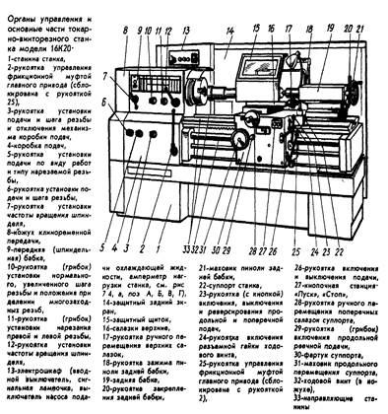

Содержание отчета.
Отчет о проделанной работе должен содержать:
- Рассказать и показать узлы станка

Практическая работа №2
Охрана труда, электробезопасность, пожарная безопасность в учебных мастерских
Цель работы: Знать и уметь соблюдать охрану труда, электробезопасность, пожарную безопасность в учебных мастерских
Проверяемые компетенции: ПК 4.1., ПК 4.2., ПК 4.3., ПК 4.4., ПК 4.5; У 4.1.1.,У 4.1.2., У 4.1.3. ,У 4.1.4., У 4.1.5; У 4.1.6.,У 4.1.7. ,У 4.1.8. У 4.1.9.,У 4.1.10. ,У 4.1.11. ,У 4.1.13. ,У 4.1.16; З 4.1.1.,З 4.1.2. ,З 4.1.3..,З 4.1.4. ,З 4.1.5. ,З 4.1.6. ,З 4.1.7,З 4.1.8. ,З 4.1.9. ,З 4.1.10.

Теоретическая часть
Основные теоретические сведения представлены в п. 6.5 учебника [5].

Контрольные вопросы
- Назвать и показать вращающие элементы станков
- Назвать и показать элементы станков, имеющих прямолинейное передвижение
- Спецодежда и ее назначение

Практическая часть
Задание
Упражнение по управлению движения станков.

Содержание отчета
Отчет о проделанной работе должен содержать:
- Демонстрация практических навыков

Практическая работа №3
Экскурсия на предприятие - управление рычагами и моховиками станка

Цель: - получение знаний по структуре предприятия и механических цехов;
- знать и уметь пользоваться рычагами и моховиками токарно-винторезного станка
Проверяемые компетенции: ПК 4.1., ПК 4.2., ПК 4.3., ПК 4.4., ПК 4.5; У 4.1.1.,У 4.1.2., У 4.1.3. ,У 4.1.4., У 4.1.5; У 4.1.6.,У 4.1.7. ,У 4.1.8. У 4.1.9.,У 4.1.10. ,У 4.1.11. ,У 4.1.13. ,У 4.1.16; З 4.1.1.,З 4.1.2. ,З 4.1.3..,З 4.1.4. ,З 4.1.5. ,З 4.1.6. ,З 4.1.7,З 4.1.8. ,З 4.1.9. ,З 4.1.10.

Теоретическая часть
Основные теоретические сведения представлены в п. 3.2. учебника [1].
Контрольные вопросы
1. Как правильно устанавливать металлообрабатывающее оборудование?
2. Каким должно быть освещение в цехе?
3. Как подобрать спецодежду для работы на металлооборудования?
- Назвать и показать рычаги управления коробки скоростей
- Назвать и показать рычаги управления коробки подач
- Управление суппортной группы и фартуком
Практическая часть
Задание
Упражнение по управлению на четырех типах станков.

Содержание отчета
Отчет о проделанной работе должен содержать:
Демонстрация практических навыков

Практическая работа №4
Ознакомление с токарно-винторезным станком
Цель работы: Получение практических знаний и навыков в управлении узлов токарно-винторезного станка
Проверяемые компетенции: ПК 4.1., ПК 4.2., ПК 4.3., ПК 4.4., ПК 4.5; У 4.1.1.,У 4.1.2., У 4.1.3. ,У 4.1.4., У 4.1.5; У 4.1.6.,У 4.1.7. ,У 4.1.8. У 4.1.9.,У 4.1.10. ,У 4.1.11. ,У 4.1.13. ,У 4.1.16; З 4.1.1.,З 4.1.2. ,З 4.1.3..,З 4.1.4. ,З 4.1.5. ,З 4.1.6. ,З 4.1.7,З 4.1.8. ,З 4.1.9. ,З 4.1.10.

Теоретическая часть
Основные теоретические сведения представлены в п. 3.1. учебника [1].

Контрольные вопросы
1. Перечислить узлы станка
2. Из каких материалов изготовлены узлы станка?
3. Как изменить число оборотов шпинделя?
4. Назначение коробки подач?
5. Устройство задней бабки?

Практическая часть
Задание
Перечислить основные узлы станка

Содержание отчета.
Отчет о проделанной работе должен содержать:
- Рассказать и показать узлы станка
Практическая работа №5
Управление сборочными единицами токарно-винторезного станка.
Цель работы: Знать и уметь пользоваться рычагами и моховиками токарно-винторезного станка
Проверяемые компетенции: ПК 4.1., ПК 4.2., ПК 4.3., ПК 4.4., ПК 4.5; У 4.1.1.,У 4.1.2., У 4.1.3. ,У 4.1.4., У 4.1.5; У 4.1.6.,У 4.1.7. ,У 4.1.8. У 4.1.9.,У 4.1.10. ,У 4.1.11. ,У 4.1.13. ,У 4.1.16; З 4.1.1.,З 4.1.2. ,З 4.1.3..,З 4.1.4. ,З 4.1.5. ,З 4.1.6. ,З 4.1.7,З 4.1.8. ,З 4.1.9. ,З 4.1.10.

Теоретическая часть
Основные теоретические сведения представлены в п. 3.2 учебника [1].

Контрольные вопросы
- Назвать и показать рычаги управления коробки скоростей
- Назвать и показать рычаги управления коробки подач
- Управление суппортной группы и фартуком

Практическая часть

Задание
Упражнение по управлению на четырех типах станков.

Содержание отчета
Отчет о проделанной работе должен содержать:
- Демонстрация практических навыков

Практическая работа №6

Изучение измерительного инструмента

Цель работы: Получение практических навыков в использование штангенциркулей (ШЦ-1, ШЦ-2, ШЦ-3)
Проверяемые компетенции: ПК 4.1., ПК 4.2., ПК 4.3., ПК 4.4., ПК 4.5; У 4.1.1.,У 4.1.2., У 4.1.3. ,У 4.1.4., У 4.1.5; У 4.1.6.,У 4.1.7. ,У 4.1.8. У 4.1.9.,У 4.1.10. ,У 4.1.11. ,У 4.1.13. ,У 4.1.16; З 4.1.1.,З 4.1.2. ,З 4.1.3..,З 4.1.4. ,З 4.1.5. ,З 4.1.6. ,З 4.1.7,З 4.1.8. ,З 4.1.9. ,З 4.1.10.

Теоретическая часть
Основные теоретические сведения представлены в п. 2.9. учебника [2].

Контрольные вопросы

1. С какой точностью производятся измерения посредством ШЦ-1, ШЦ-2, ШЦ-3
2. Как измерить наружную поверхность
3. Как измерить внутренние и ступенчатые поверхности.

Практическая часть
Задание:
Измерение различных диаметров с помощью штангенциркулей

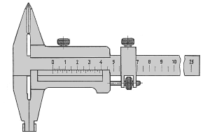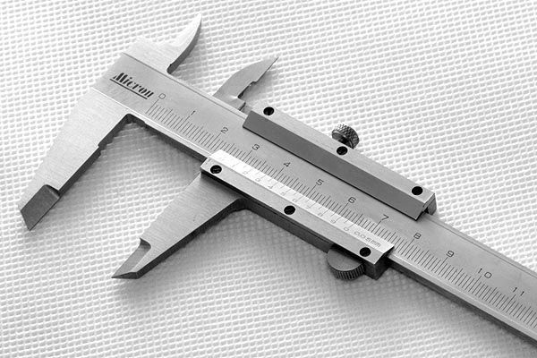

Содержание отчета
Отчет о проделанной работе должен содержать:
- Предоставить ответы на полученное индивидуальное задание по замерам

Практическая работа №7
Упражнение в подрезании торцовых поверхностей
Цель работы: Получение навыков в подрезании торцовых поверхностей разного диаметра
Проверяемые компетенции: ПК 4.1., ПК 4.2., ПК 4.3., ПК 4.4., ПК 4.5; У 4.1.1.,У 4.1.2., У 4.1.3. ,У 4.1.4., У 4.1.5; У 4.1.6.,У 4.1.7. ,У 4.1.8. У 4.1.9.,У 4.1.10. ,У 4.1.11. ,У 4.1.13. ,У 4.1.16; З 4.1.1.,З 4.1.2. ,З 4.1.3..,З 4.1.4. ,З 4.1.5. ,З 4.1.6. ,З 4.1.7,З 4.1.8. ,З 4.1.9. ,З 4.1.10.

Теоретическая часть
Основные теоретические сведения представлены в п. 3.3. учебника [3].
Контрольные вопросы
1. Как правильно закрепить заготовку?
2. Как установить резец?
3. Какими резцами подрезают торцовую поверхность
4. Режимы резания при подрезании торцовых поверхностей

Практическая часть
Задание:
Правильно установить резец строго по центру и подрезать торец на заготовках различных диаметров

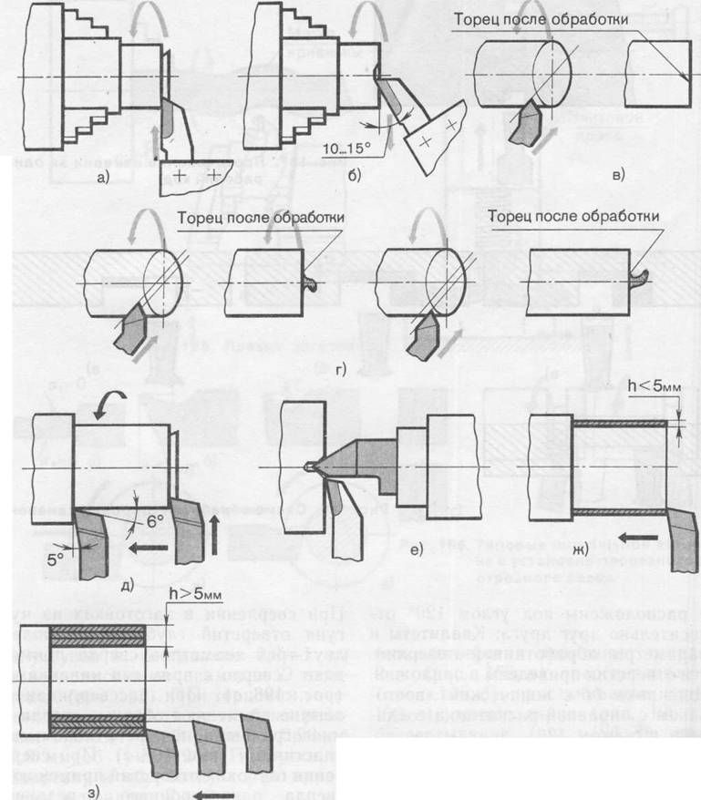

Содержание отчета.
Отчет о проделанной работе должен содержать:
- Предоставить мастеру изготовленные детали

Практическая работа №8
Обработка гладких, ступенчатых цилиндрических поверхностей
отрезание и обработка канавок

Цель работы: Получить навыки в обработке цилиндрических поверхностей
Проверяемые компетенции: ПК 4.1., ПК 4.2., ПК 4.3., ПК 4.4., ПК 4.5; У 4.1.1.,У 4.1.2., У 4.1.3. ,У 4.1.4., У 4.1.5; У 4.1.6.,У 4.1.7. ,У 4.1.8. У 4.1.9.,У 4.1.10. ,У 4.1.11. ,У 4.1.13. ,У 4.1.16; З 4.1.1.,З 4.1.2. ,З 4.1.3..,З 4.1.4. ,З 4.1.5. ,З 4.1.6. ,З 4.1.7,З 4.1.8. ,З 4.1.9. ,З 4.1.10.

Теоретическая часть
Основные теоретические сведения представлены в п. 3.4. - 3.6. учебника [3].

Контрольные вопросы
1. Виды резцов при обработке наружных цилиндрических поверхностей
2. Способы обработки цилиндрических поверхностей
3. Каким инструментом измеряется и проверяется наружные поверхности
4. Определение на чертеже наружной цилиндрической поверхности

Практическая часть
Задание:
Обработать наружную поверхность в размер согласно эскизов.

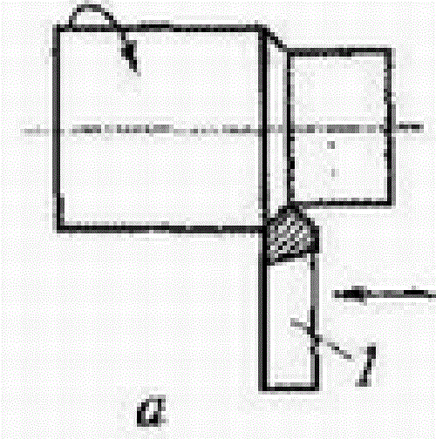
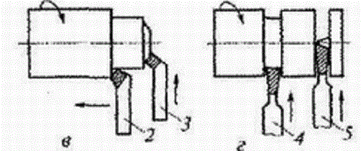
Содержание отчета.
Отчет о проделанной работе должен содержать:
- Сдать готовую деталь мастеру

Практическая работа №9
Центрование, сверление, рассверливание отверстий

Цель работы: Получить навыки в центровании, сверлении, рассверливании отверстий
Проверяемые компетенции: ПК 4.1., ПК 4.2., ПК 4.3., ПК 4.4., ПК 4.5
Теоретическая часть
Основные теоретические сведения представлены в п. 4.1. - 4.3. учебника [3].

Контрольные вопросы
1. Для чего применяется центрование
2. Режимы резания при сверлении и рассверливании отверстий
3. Измерение готовых поверхностей

Практическая часть
Задание
Получение навыков в центровании, сверлении, рассверливании заготовок из различных материалов

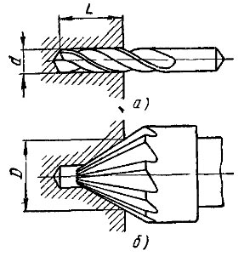

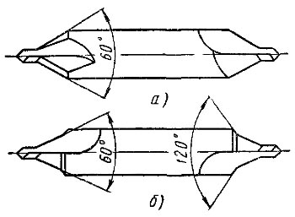

Содержание отчета.
Отчет о проделанной работе должен содержать:
- Изготовить и предъявить мастеру готовую деталь

Практическая работа № 10
Растачивание сквозных и глухих отверстий.

Цель работы: Получить навыки в растачивании сквозных и глухих отверстий.
Проверяемые компетенции: ПК 4.1., ПК 4.2., ПК 4.3., ПК 4.4., ПК 4.5

Теоретическая часть
Основные теоретические сведения представлены в п. 4.6. - 4.7 учебника [3].

Контрольные вопросы
1. Правила установки расточных резцов при малых диаметрах отверстий?
2. Как контролировать длину при растачивании?
3. Измерительный инструмент при растачивании?

Практическая часть
Задание
Расточить детали со сквозными, глухими и ступенчатыми отверстиями разных диаметров.

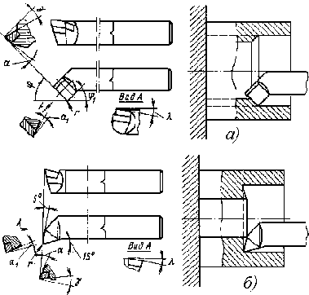

Содержание отчета.
Отчет о проделанной работе должен содержать:
  - Представить на проверку выполненную работу.

Практическая работа № 11
Зенкерование, развертывание и приемы измерения отверстий

Цель работы: Получить навыки в зенкеровании, развертывании и приемах измерения отверстий.
Проверяемые компетенции: ПК 4.1., ПК 4.2., ПК 4.3., ПК 4.4., ПК 4.5
Теоретическая часть
Основные теоретические сведения представлены в п. 4.4. - 4.9. учебника [3].

Контрольные вопросы
1. Выбор диаметров отверстий по таблицам?
2. Способы обработки отверстий разной длины?
3. Как произвести контроль отверстий?

Практическая часть
Задание
Согласно эскизу изготовить детали разных размеров

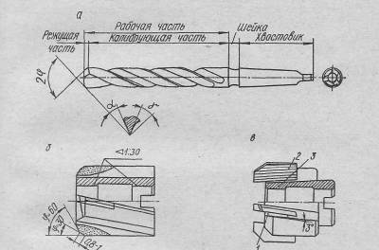

Содержание отчета.
Отчет о проделанной работе должен содержать:
- Готовые детали мастеру

Практическая работа № 12
Обработка конических поверхностей
с помощью широкого резца и поворотом верхних салазок суппорта.

Цель работы: Научить обрабатывать конические поверхности с помощью широкого резца и поворотом верхних салазок суппорта
Проверяемые компетенции: ПК 4.1., ПК 4.2., ПК 4.3., ПК 4.4., ПК 4.5

Теоретическая часть
Основные теоретические сведения представлены в п. 6.1. – 6.2. учебника [3].

Контрольные вопросы
1. Способы установки широкого резца
2. Способы обработки конических поверхностей с помощью широкого резца
3. Расчет угла поворота верхних салазок суппорта
4. Обработка коротких конусов
5. Обработка длинных конусов
6. Способы контроля конусов

Практическая часть
Задание
Изготовить детали способом широкого резца и поворотом верхних салазок суппорта
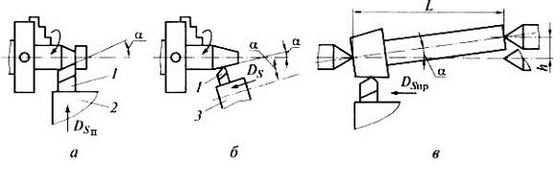
Содержание отчета.
Отчет о проделанной работе должен содержать:
- Изготовить детали и сдать их на проверку мастеру

Практическая работа № 13
Обработка конических поверхностей смещением задней
бабки копировально-конусной линейки внутренних поверхностей

Цель работы: Научить обрабатывать конические поверхности с помощью корпуса задней бабки
Проверяемые компетенции: ПК 4.1., ПК 4.2., ПК 4.3., ПК 4.4., ПК 4.5
Теоретическая часть
Основные теоретические сведения представлены в п. 6.2. – 6.2. учебника [3].

Контрольные вопросы
1. В каких случаях применяется данный способ?
2. Какие поверхности обрабатываются данным способом?
3. Виды резцов для обработки данным способом.
4. Способы контроля
Практическая часть
Задание
Изготовить деталь способом смещения корпуса задней бабки.
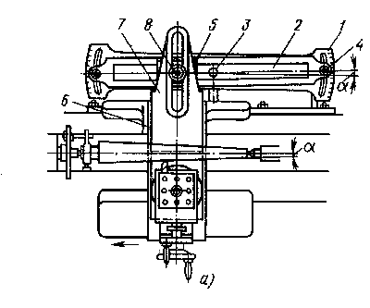
Содержание отчета.
Отчет о проделанной работе должен содержать:
- Изготовить детали и сдать их на проверку мастеру

Практическая работа № 14
Обработка конусов Морзе и применение измерительного инструмента

Цель работы: Научить обрабатывать конуса Морзе
Проверяемые компетенции: ПК 4.1., ПК 4.2., ПК 4.3., ПК 4.4., ПК 4.5

Теоретическая часть
Основные теоретические сведения представлены в п. 6.1. – 6.2. учебника [3].

Контрольные вопросы
1. Перечислить количество конусов Морзе.
2. Какими способами можно обработать конуса Морзе?
3. Какой примерный угол у конуса Морзе
4. Способы контроля конусов Морзе

Практическая часть
Задание
Изготовить наружный и внутренний конус Морзе №1 и №2.

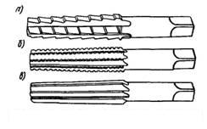
Содержание отчета.
Отчет о проделанной работе должен содержать:
- Изготовить детали и сдать их на проверку мастеру

Практическая работа № 15
Обработка внутренних и наружных
фасонной поверхности фасонными резцами
Цель работы: Научить обрабатывать внутренние и наружные фасонные поверхности фасонными резцами
Проверяемые компетенции: ПК 4.1., ПК 4.2., ПК 4.3., ПК 4.4., ПК 4.5

Теоретическая часть
Основные теоретические сведения представлены в п.7.1. – 7.2 учебника [3].

Контрольные вопросы
1. Виды фасонных резцов
2. Способы крепления и установки фасонных резцов
3. Заточка стержневого резца по шаблону
4. Режим резания при обработке фасонных поверхностей
5. Контроль фасонных поверхностей

Практическая часть
Задание
Изготовить детали при помощи фасонных резцов
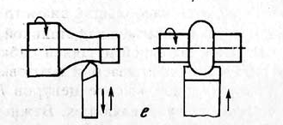
Содержание отчета.
Отчет о проделанной работе должен содержать:
- Изготовить детали и сдать их на проверку мастеру

Практическая работа № 16
Обработка фасонных поверхностей комбинированной подачей

Цель работы: Научить обрабатывать фасонные поверхности комбинированной подачей
Проверяемые компетенции: ПК 4.1., ПК 4.2., ПК 4.3., ПК 4.4., ПК 4.5
Теоретическая часть
Основные теоретические сведения представлены в п. 7.2. – 7.3. учебника [3].

Контрольные вопросы
1. Подготовка поверхности под обработку
2. Способ изготовления шаровой поверхности
3. Способы обработки детали типа «Ручка»
4. Способы контроля
Практическая часть
Задание
Изготовить детали с фасонной поверхностью комбинированной подачей

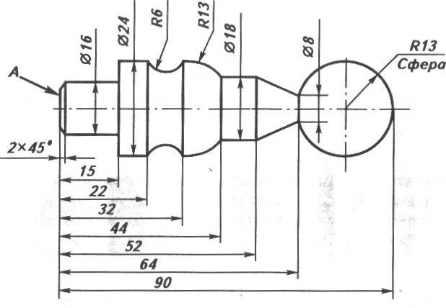
Содержание отчета.
Отчет о проделанной работе должен содержать:
- Изготовить детали и сдать их на проверку мастеру

Практическая работа № 17
Обработка фасонных поверхностей
по шаблону и применение измерительных инструментов

Цель работы: Научить обрабатывать фасонные поверхности по шаблону и производить их контроль
Проверяемые компетенции: ПК 4.1., ПК 4.2., ПК 4.3., ПК 4.4., ПК 4.5

Теоретическая часть
Основные теоретические сведения представлены в п. 7.3. – 7.4. учебника [3].

Контрольные вопросы
1. Способы установки шаблонов
2. Виды резцов
3. Способы контроля
Практическая часть
Задание
Изготовить по шаблону фасонную деталь

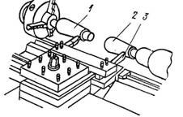

Содержание отчета.
Отчет о проделанной работе должен содержать:
- Изготовить детали и сдать их на проверку мастеру

Практическая работа № 18
Подготовка диаметров, для нарезания резьбы плашками разных размеров

Цель работы: Получить навыки в нарезании резьбы плашками и умение пользоваться справочными таблицами.
Проверяемые компетенции: ПК 4.1., ПК 4.2., ПК 4.3., ПК 4.4., ПК 4.5

Теоретическая часть
Основные теоретические сведения представлены в п. 5.1. учебника [3].

Контрольные вопросы
1. Необходимые условия для нарезания резьбы?
2. Как нарезать резьбу на детали в упор и на выход?
3. Контрольно-проверочный инструмент?

Практическая часть
Задание
Согласно, эскиза изготовить детали разных диаметров и разной длины

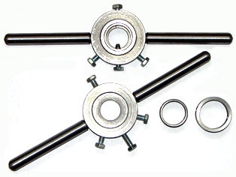
Содержание отчета.
Отчет о проделанной работе должен содержать:
- Выполненную работу представить мастеру на проверку

Практическая работа № 19
Нарезание резьбы метчиками разных диаметров

Цель работы: Получить навыки в нарезании резьбы метчиками
Проверяемые компетенции: ПК 4.1., ПК 4.2., ПК 4.3., ПК 4.4., ПК 4.5

Теоретическая часть
Основные теоретические сведения представлены в п. 5.2. учебника [3].

Контрольные вопросы
1. Выбор диаметров отверстий под нарезание резьбы?
2. Способы нарезания резьбы комплектом метчиков и гаечным метчиком?
3. Применение контрольно-измерительного инструмента?

Практическая часть
Задание
Изготовить детали с резьбой разных диаметров.

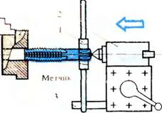
Содержание отчета.
Отчет о проделанной работе должен содержать:
- Выполненную работу представить на проверку мастеру

Практическая работа № 20
Нарезание резьб при помощи приспособлений
Цель работы: Получить навыки в нарезание резьбы при помощи приспособлений
Проверяемые компетенции: ПК 4.1., ПК 4.2., ПК 4.3., ПК 4.4., ПК 4.5
Теоретическая часть
Основные теоретические сведения представлены в п. 5.3. учебника [3], п.2.6
учебника [2]
Контрольные вопросы
1. Какие резьбы нарезают при помощи приспособлений?
2. Какие приспособления применяют?
3. Отличие приспособления для наружной и внутренней резьбы
4. Способы контроля резьбы
Практическая часть
Задание
Нарезать внутреннюю и наружную резьбу при помощи приспособлений

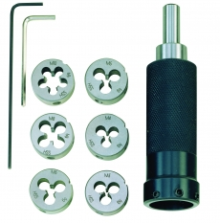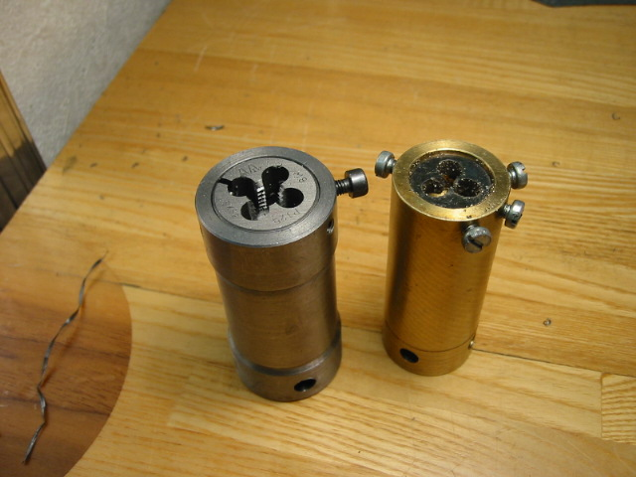

Содержание отчета.
Отчет о проделанной работе должен содержать:
Выполнить работу и сдать ее на проверку мастеру.

Практическая работа № 21

Обработка деталей в двух- и четырехкулачковом патроне

Цель работы: Научить обрабатывать детали в двух- и четырехкулачковом патронах
Проверяемые компетенции: ПК 4.1., ПК 4.2., ПК 4.3., ПК 4.4., ПК 4.5
Теоретическая часть

Основные теоретические сведения представлены в п. 3.4.учебника [2], п. 9.1. учебника [3],

Контрольные вопросы

1. Обосновать почему четырехкулачковый патрон является самым точным
2. Виды заготовок, которые можно закрепить в четырехкулачковом патроне
3. Способы выверки детали в четырехкулачковом патроне
4. Способы контроля деталей

Практическая часть

Задание
Изготовить детали типа «Квадрат» и «Прямоугольник»
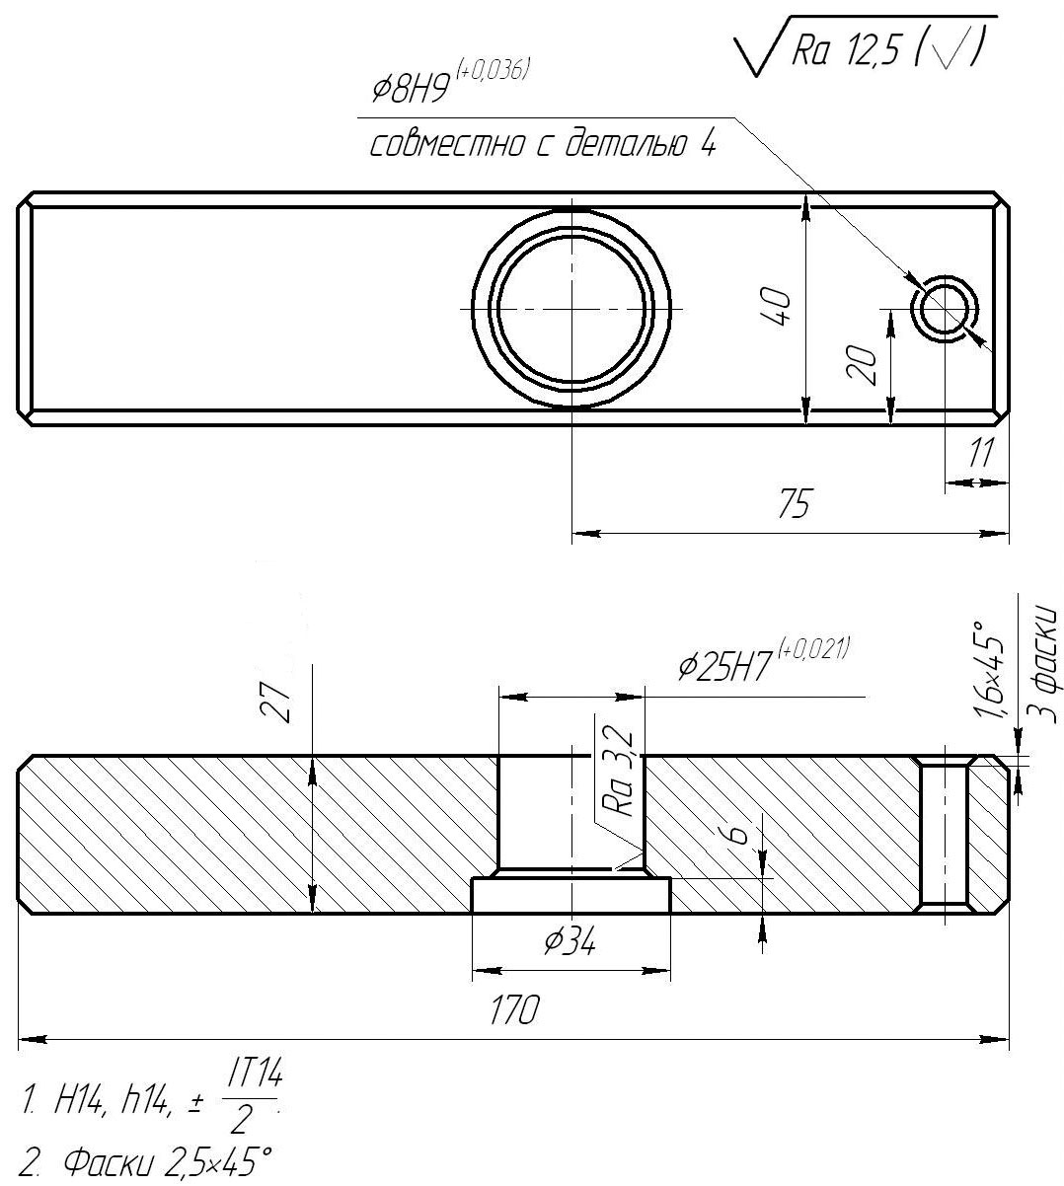
Содержание отчета.
Отчет о проделанной работе должен содержать:
1. Изготовить детали и сдать их на проверку мастеру

Практическая работа № 22
Обработка деталей в подвижном и неподвижном люнетах
Цель работы: Научить обрабатывать детали в люнетах
Проверяемые компетенции: ПК 4.1., ПК 4.2., ПК 4.3., ПК 4.4., ПК 4.5

Теоретическая часть
Основные теоретические сведения представлены в п. 3.4. учебника [2].

Контрольные вопросы
1. Для чего применяются люнеты
2. Способы крепления люнетов
3.Какие операции возможны при изготовлении деталей в подвижных и неподвижных люнетах.
4. Устройства люнетов
Практическая часть
Задание
Обработка различных детали в люнетах

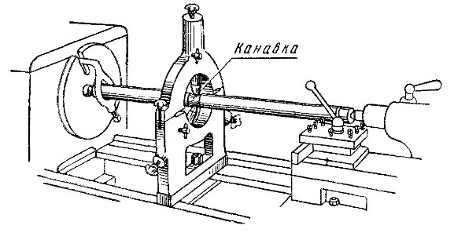

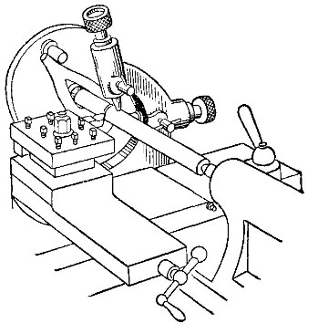

Содержание отчета.
Отчет о проделанной работе должен содержать:
1. Изготовить детали и сдать их на проверку мастеру

Практическая работа № 23
Обработка деталей на планшайбе, угольнике, эксцентриковых деталей.

Цель работы: Научить обрабатывать детали со сложной установкой
Проверяемые компетенции: ПК 4.1., ПК 4.2., ПК 4.3., ПК 4.4., ПК 4.5

Теоретическая часть
Основные теоретические сведения представлены в п. 9.1. учебника [3], п. 3.4.
учебника [2],

Контрольные вопросы
1. Для чего применяются угольники?
2. Для чего применяются эксцентрики?
3. Режим резания при обработке деталей со сложной установкой
4. Способы крепления заготовок на различных приспособлениях

Практическая часть

Обработать деталь со сложной установкой.

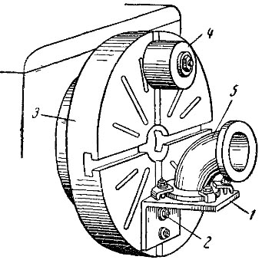

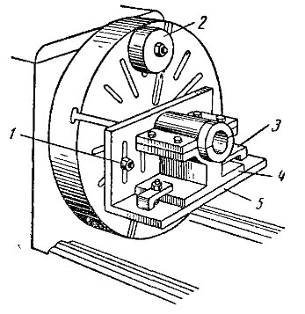

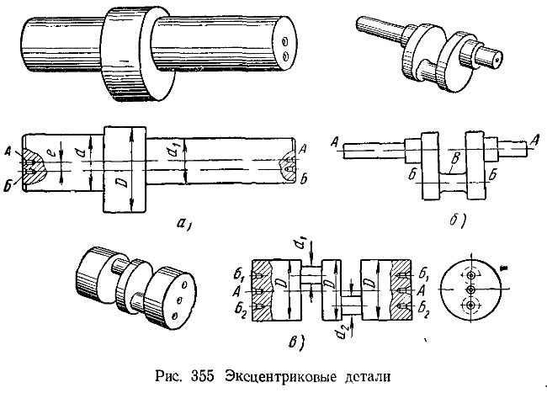

Практическая работа № 24
Отделка наружной поверхности
при помощи напильника наждачной бумаги и СОЖ.

Цель работы: Научить отделывать поверхности при помощи напильника и наждачной бумаги.
Проверяемые компетенции: ПК 4.1., ПК 4.2., ПК 4.3., ПК 4.4., ПК 4.5
Теоретическая часть
Основные теоретические сведения представлены в п. 2.8. учебника [2], п. 8.1. – 8.2.
учебника [3].

Контрольные вопросы
1. Что относиться к отделки поверхностей
2. Способы отделки поверхностей
3. Шероховатость и точность при отделке поверхностей
4. Контроль поверхностей

Практическая часть
Задание
Изготовить поверхность способом накатывания и отполировать поверхность при помощи наждачной бумаги и приспособлений

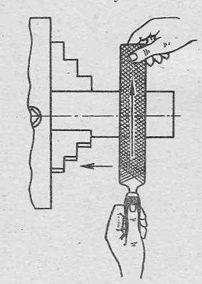

Содержание отчета.
Отчет о проделанной работе должен содержать:
- Изготовить детали и сдать их на проверку мастеру

Практическая работа № 25
Отделка поверхности при помощи накатывания и роликов

Цель работы: Научить обкатывать наружные и внутренние поверхности
Проверяемые компетенции: ПК 4.1., ПК 4.2., ПК 4.3., ПК 4.4., ПК 4.5

Теоретическая часть
Основные теоретические сведения представлены в п. 8.4. учебника [3].

Контрольные вопросы
1. Виды обкатных роликов
2. Виды алмазных конусов
3. Режим резания
4. Способы установки обкатных роликов
5. Способы контроля
Практическая часть
Задание
Обработать деталь при помощи способа обкатывания
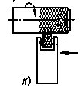

Содержание отчета.
Отчет о проделанной работе должен содержать:
1. Изготовить детали и сдать их на проверку мастеру

Практическая работа № 26
Отделка поверхностей при помощи притирки и доводки
Цель работы: Научить обрабатывать детали с помощью притирки и доводки
Проверяемые компетенции: ПК 4.1., ПК 4.2., ПК 4.3., ПК 4.4., ПК 4.5

Теоретическая часть
Основные теоретические сведения представлены в п. 8.1. учебника [3].

Контрольные вопросы
1. С какого материала изготавливаются притиры.
2. Способы применения притиров
3.Широховатость и точность поверхности при выполнении данных операций
4. Режим резания при выполнении данных операций
5. Вспомогательные компоненты при выполнении данных операций

Практическая часть
Задание
Изготовить детали при помощи притирки и доводки

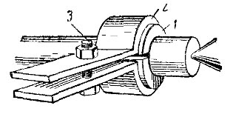

Содержание отчета.
Отчет о проделанной работе должен содержать:
1. Изготовить детали и сдать их на проверку мастеру

Содержание отчета.
Отчет о проделанной работе должен содержать:
1. Изготовить детали и сдать их на проверку мастеру

Практическая работа № 27
Ознакомление с фрезерным станком.

Цель:
Изучение основных типов фрезерных станков, их назначение.
Проверяемые компетенции: ПК 4.1., ПК 4.2., ПК 4.3., ПК 4.4., ПК 4.5

Теоретическая часть
Основные теоретические сведения представлены в п. 1.1. учебника [4], п. 8.1. – 8.5.
учебника [1].

Задание на практическую работу:

Изучив рисунки с основными типами фрезерных станков, вписать в таблицу номера рисунков соответствующих названию типа станка. Установить режущий инструмент, закрепить и проверить работоспособность станка.
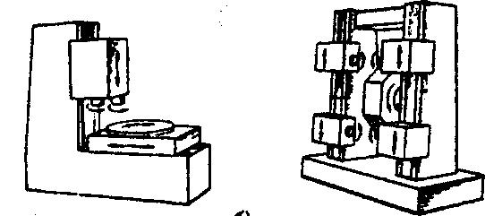
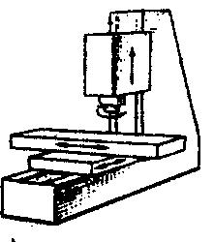

Рис.1 | Рис.2
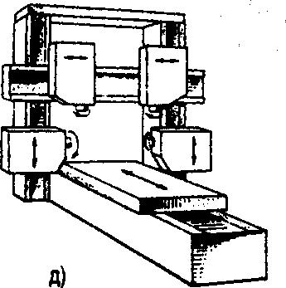
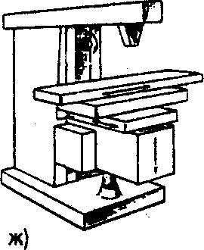

Рис.3 | Рис.4
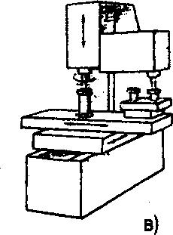
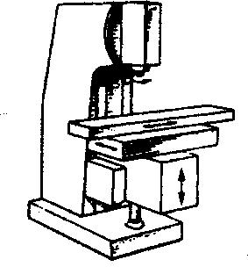

Рис.5 | Рис.6
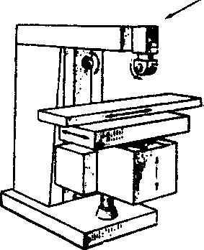
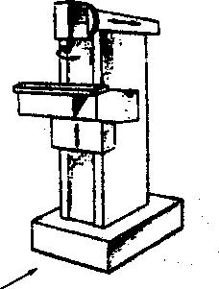

Рис.7

Таблица
Номер рисунка | Тип станка
7 | Консольные вертикально-фрезерные станки
2 | Станки непрерывного действия (карусельно-фрезерные и барабанно- фрезерные)
3 | Продольно-фрезерные
5 | Копировальные станки (вертикальные и горизонтальные)
6 | Вертикально-фрезерные бесконсольные
4 | Горизонтальные консольно-фрезерные
1 | Широкоуниверсальные фрезерные станки
Практическая работа № 28
Управление сборочными единицами фрезерного станка

Указания по выполнению работы:

Внимательно посмотрите на рисунки фрезерных станков. Определите к какому типу фрезерного станка относится каждый рисунок, затем заполните таблицу. На примере одного из станков установить и закрепить фрезу (концевая, цилиндрическая, отрезная). Выставить режимы резания (обороты шпинделя, подача стола) в зависимости от материала фрезы (Р6М5, Т15К6) и обрабатываемого материала (сталь 20, латунь, алюминиевый сплав).

Цель работы: Научить правильно устанавливать режущий инструмент и устанавливать режимы обработки.

Контрольные вопросы:

1. Какие операции выполняют на фрезерных станках.
2. Как расшифровать модель фрезерного станка.
3. Что является главным и вспомогательным движением фрезерного станка.

Цель:
Изучение основных узлов фрезерного станка, их назначение.
Проверяемые компетенции: ПК 4.1., ПК 4.2., ПК 4.3., ПК 4.4., ПК 4.5

Теоретическая часть
Основные теоретические сведения представлены в п. 1.1. учебника [4]
Задание на практическую работу:

Изучив схему управления фрезерного станка, вписать в таблицу обозначения органов управления станка соответствующими цифрами. Включить станок, установить обороты шпинделя, переключить обороты шпинделя (от 31,5 до 630), установить величину подачи (продольную, поперечную, вертикальную). Привести в движение шпиндель станка и стол. Правильно управлять рычагами станка, применяя ускоренное перемещение стола.

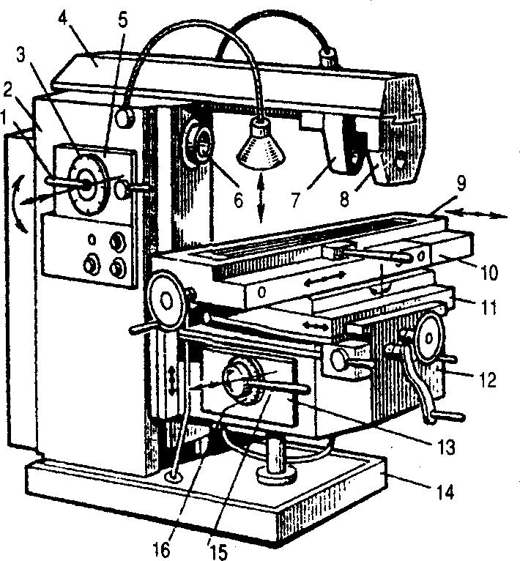

Таблица
Обозначение на рис. | Наименование
1 | 2
 | Станина
 | Фундаментная плита
 | Салазки
 | Консоль
 | Поворотная плита с горизонтальными продольными направляющими
 | Стол
 | Коробка скоростей
 | Лимб контроля глубины обработки
 | Рукоятка для переключения скоростей
 | Коробка подач с электродвигателем
 | Рукоятка включения подачи
 | Шпиндель
 | Выдвижной хобот
 | Подвески (кронштейны)

Указания по выполнению работы:

В графе 1 Записать цифры со схемы, которые соответствуют обозначениям органов управления станка в графе 2. Включить станок, установить обороты шпинделя, переключить обороты шпинделя (от 31,5 до 630), установить величину подачи (продольную, поперечную, вертикальную). Привести в движение шпиндель станка и стол. Правильно управлять рычагами станка, применяя ускоренное перемещение стола.

Контрольные вопросы:

- Перечислите основные узлы фрезерного станка.
- Укажите назначение узлов фрезерного станка.
- Назовите главное и вспомогательное движение фрезерного станка.

Практическая работа № 29
Установка режущего инструмента, применяемого при обработке плоских поверхностей (цилиндрические, торцовые и концевые фрезы).
Цель: Изучение и назначение групп фрез.
Проверяемые компетенции: ПК 4.1., ПК 4.2., ПК 4.3., ПК 4.4., ПК 4.5
Теоретическая часть
Основные теоретические сведения представлены в п. 1.3. учебника [4]
Задание на практическую работу:
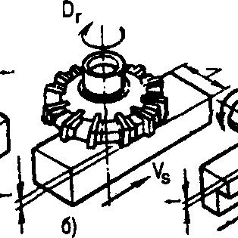
Изучить рисунки фрез. Заполнить таблицу соответствующими цифрами. Установить и закрепить фрезу на соответствующем станке, установить режимы резания, включить станок.

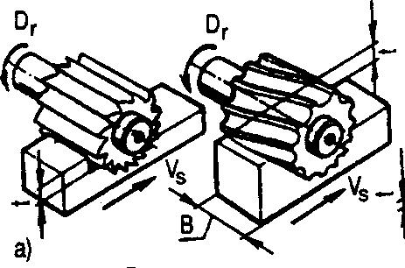

Рис.1 | Рис.2
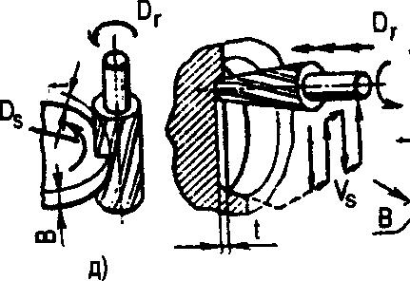
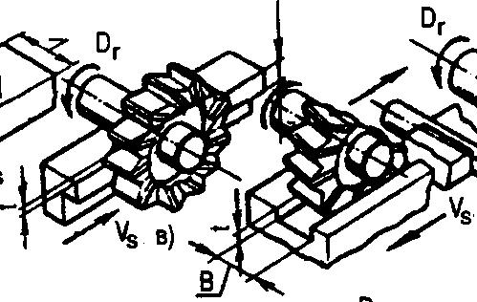

Рис.3

Рис.3 | Рис.4
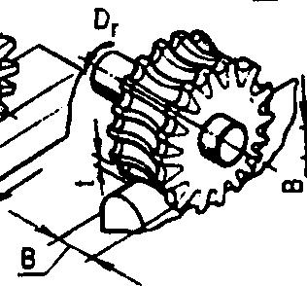
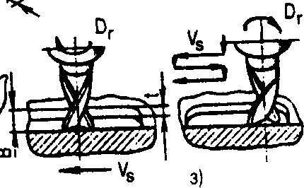

Рис.5 | Рис.6

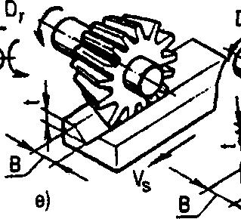
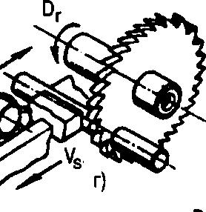

Рис.7 | Рис.8

Таблица
Обозначение на рис. | Название фрез
1 | 2
 | Концевые фрезы
 | Угловые фрезы
 | Фасонные фрезы
 | Фрезы цилиндрические с прямыми и винтовыми
 | Торцовые фрезы
 | Дисковые фрезы
 | Прорезные (отрезные) фрезы
 | Шпоночные (с обработкой пазов на всю глубину и с маятниковой подачей)

Указания по выполнению работы:
Внимательно посмотрите на рисунки фрез. Заполните таблицу. В графе 2 указаны названия фрез. Ваша задача в графу 1 записать номера рисунков соответствующих названию фрез, на станке в мастерской установить соответствующую фрезу. Произвести включение станка, показать главное и вспомогательное движения.
Рис.9 Установка цилиндрической фрезы на длинной оправке

Инструментальная оснастка. Фрезы закрепляют на оправках и в патронах, которые в свою очередь различным образом крепят в шпинделе станка. На рис.9 показана установка цилиндрической насадной фрезы на оправке. Положение фрезы 6 на оправке 3 регулируется установочными кольцами 5. Фреза и оправка связаны шпонкой 7. Конический хвостовик оправки, имеющий внутреннюю резьбу, вставляют в аналогичное отверстие шпинделя 2 станка и затягивают болтом 10. Чтобы оправка не проворачивалась, в шпиндель устанавливают сухари 4, которые входят в пазы шпинделя и фланца оправки. Если оправка длинная, то другой ее конец поддерживается подвеской 8, установленной на хоботе станка.

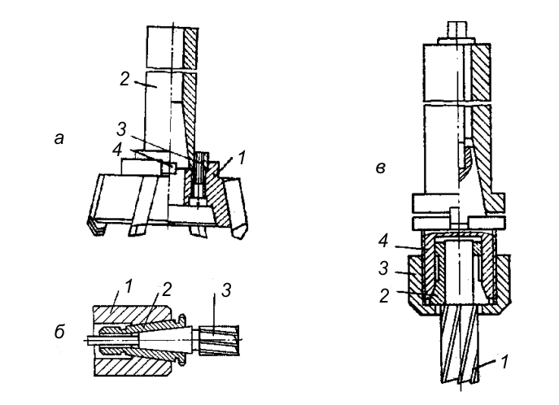

Рис.10 Схемы установки и закрепления фрез на станках

Торцовые насадные фрезы можно устанавливать на оправках или непосредственно на шпинделе станка (рис.10). Фрезу 1 цилиндрическим пояском надевают на шпиндель 2 станка и притягивают винтами 3. Крутящий момент от шпинделя к фрезе передается шпонкой 4.
Концевые фрезы с коническим хвостовиком устанавливают в шпиндель станка, используя переходные втулки (рис.10). Концевые фрезы с цилиндрическим хвостовиком закрепляют в патроне, который коническим хвостовиком вставляют в шпиндель станка (рис.10). Фрезу 1 устанавливают в цангу 2 и с помощью гайки 3 закрепляют в корпусе патрона 4.

Контрольные вопросы:
1. Перечислите основные группы фрез.
2. Для выполнения каких работ предназначены фрезы приведенные в практической
работе.
3.Какие параметры режимов резания необходимо установить при обработке различных материалов.

Практическая работа № 30
Закрепление заготовок в приспособления для фрезерования плоских поверхностей.
Цель:
Изучение и способы закрепления заготовок при фрезеровании плоских поверхностей.
Проверяемые компетенции: ПК 4.1., ПК 4.2., ПК 4.3., ПК 4.4., ПК 4.5
Теоретическая часть
Основные теоретические сведения представлены в п. 1.4. учебника [4]
Задание на практическую работу:
Установить заготовку в тиски, применив соответствующие подкладки
Цикл обработки заготовок на станке
Заготовку устанавливают на стол станка, поворачивают рукоятку в сторону перемещения стола и кнопкой «Быстро стол» с пульта управления включают ускоренное перемещение стола и установленной на нем заготовки к фрезе. При прекращении нажима на эту кнопку стол начинает перемещаться с рабочей подачей в том же направлении. В это время фреза обрабатывает поверхность заготовки. По окончании обработки кулачок поворачивает рукоятку в нейтральное положение, отключая подачу стола. Рабочий снимает обработанную деталь, поворачивает рукоятку в обратную сторону и включает ускоренный обратный ход стола. Кнопка «Быстро стол» должна быть отпущена для остановки стола в исходном положении. На этом заканчивается цикл обработки.
Для обработки изделий с поперечной подачей нужно поворачивать в направлении включаемой подачи любую из двух рукояток. Отключение поперечной подачи в конце хода производится автоматически кулачками, действующими на рычаг .
Аналогично при работе с вертикальной подачей стола для включения его подъема и опускания нужно поворачивать рукоятку вверх или вниз, а отключение движений консоли в конце хода происходит автоматически под действием кулачков , поворачивающих рычаг . Для отключения рабочей подачи стола и салазок рукоятки и нужно устанавливать в среднее положение.
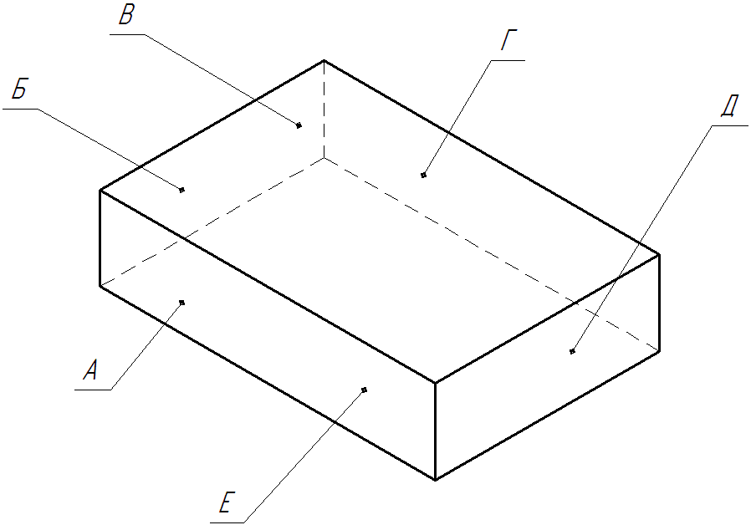

Укажите последовательность фрезерования прямоугольного бруса (расставить цифры возле обозначения поверхности в тексте рисунка)

А – имеет наибольшую площадь (низ) - ___________
Б – короткая сторона (торец) - __________
В – имеет наибольшую площадь (верх) - __________
Г – имеет наибольшую длину - ___________
Д – короткая сторона - _____________
Е – имеет наибольшую длину - ___________
Приспособления для установки и закрепления заготовок на фрезерных станках. К ним относятся различного рода прихваты, подставки, призмы, угловые плиты, машинные тиски, столы.
Прихваты (рис.1) используют для закрепления заготовок 1 или каких-либо приспособлений непосредственно на столе станка с помощью болтов 2. Нередко один из концов прихвата опирается на подставку 4.
Угловые плиты (рис.2) применяют при обработке заготовок, у которых необходимо получить плоскости, расположенные под углом одна к другой. Плиты бывают обычные (рис.2а), универсальные, допускающие поворот вокруг одной (рис.2б) или двух осей (рис.2в).

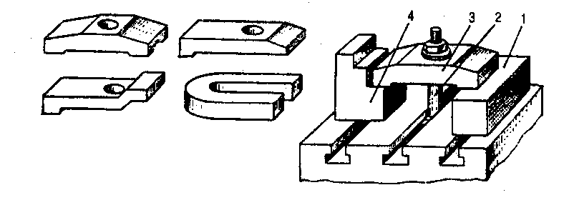

Рис.1. Прихваты и подставки

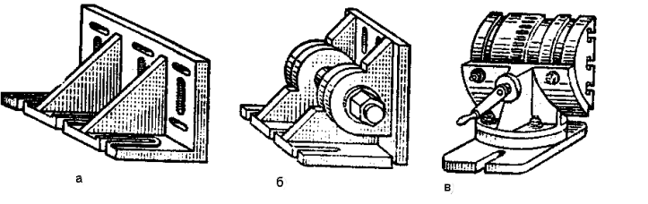
Рис.2. Угловые плиты
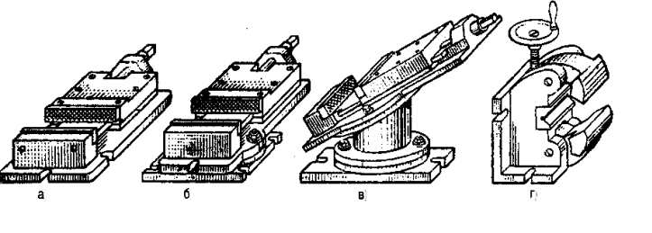
Рис.3. Машинные тиски

Машинные тиски могут быть: неповоротными (рис.3а); поворотными (поворот вокруг вертикальной оси (рис.3б); универсальными (поворот вокруг двух осей (рис.3в) и специальными (например: для закрепления валов (рис.3г); с ручным, пневматическим, гидравлическим приводом.
Столы для установки и закрепления заготовок бывают неповоротными (рис.4а) и поворотными (рис.4б) с ручным, пневматическим, гидравлическим или электрическим приводом. Поворотные столы позволяют обрабатывать на станке фасонные поверхности заготовки, а также применять метод непрерывного фрезерования, когда во время обработки одной детали готовые детали снимают и на их место устанавливают новые заготовки. При этом столу может сообщаться непрерывное вращение от отдельного привода или привода станка.

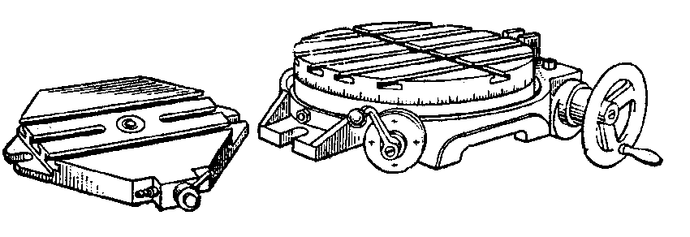
Рис.4. Столы
Контрольные вопросы:
1. Перечислите приспособления.
2. Для выполнения каких работ предназначены приспособления, приведенные в практической работе.
3.Какие параметры режимов резания необходимо установить при обработке в различных приспособлениях.
Практическая работа № 31
Крепление и фрезерование одновременно несколько заготовок
Цель:
Изучение и способы закрепления при фрезеровании нескольких заготовок. Проверяемые компетенции: ПК 4.1., ПК 4.2., ПК 4.3., ПК 4.4., ПК 4.5
Теоретическая часть
Основные теоретические сведения представлены в п. 6.2. учебника [4]
Задание на практическую работу:
Установить заготовки в универсально-сборное приспособление (УСП), применив соответствующие навыки.

При работе на фрезерных станках для закрепления заготовок широко применяют универсально-сборные приспособления (УСП), которые собирают из готовых нормализованных взаимозаменяемых деталей (рис.1). После обработки на станке партии заготовок такое приспособление разбирают и из его деталей конструируют новое.

Рис.1. Универсально-сборное приспособление

Приспособления, расширяющие возможности фрезерных станков.
К ним относят делительные головки, которые применяют с целью разделения окружности заготовки на равные или неравные части (например, нарезание зубчатых колес, звездочек, шлицев), установки заготовки под заданным углом относительно поверхности стола, непрерывного вращения заготовки при фрезеровании винтовых поверхностей (например, стружечных канавок у сверл, фрез, метчиков, разверток, зенкеров). Закрепление заготовок в делительной головке может производиться в патроне, цанге или в центрах. По принципу действия делительные головки подразделяют на лимбовые (простые и универсальные), оптические, безлимбовые и др. Наиболее распространены лимбовые универсальные делительные головки.
Для расширения технологических возможностей фрезерных станков применяют такие приспособления как дополнительные фрезерные головки, копировальные приспособления, сверлильные, шлифовальные головки и др.
Контрольные вопросы:
1. Перечислите приспособления для закрепления при фрезеровании нескольких заготовок.
2. Для выполнения каких работ предназначены приспособления, приведенные в практической работе.
3.Какие параметры режимов резания необходимо установить при обработке нескольких заготовок в приспособлении.
Практическая работа № 32
Установки фрез; установка, выверка и закрепление приспособлений для обработки пазов, уступов, канавок.
Цель: Изучение и назначение фрез для обработки пазов, уступов, канавок.
Проверяемые компетенции: ПК 4.1., ПК 4.2., ПК 4.3., ПК 4.4., ПК 4.5
Теоретическая часть
Основные теоретические сведения представлены в п. 3.1. учебника [4]

Задание на практическую работу:
Изучить рисунки фрез. Заполнить таблицу соответствующими цифрами. Установить и закрепить фрезу на соответствующем станке, установить режимы резания, включить станок.

Рис.1 Рис.2

Рис.3
Таблица
Обозначение на рис. | Название фрез
1 | 2
 | Угловые фрезы
 | Фрезы цилиндрические с прямыми и винтовыми
 | Дисковые фрезы
 | Прорезные (отрезные) фрезы
 | Шпоночные (с обработкой пазов на всю глубину и с маятниковой подачей)

Указания по выполнению работы:
Внимательно посмотрите на рисунки фрез. Заполните таблицу. В графе 2 указаны названия фрез. Ваша задача в графу 1 записать номера рисунков соответствующих названию фрез, на станке в мастерской установить соответствующую фрезу. Произвести включение станка, показать главное и вспомогательное движения.
Выполнить фрезерование одного из пазов.
Контрольные вопросы:
1. Перечислите фрезы для обработки пазов, канавок, уступов.
2. Для выполнения каких работ предназначены фрезы приведенные в практической
работе.
3.Какие параметры режимов резания необходимо установить при обработке пазов, канавок, уступов из различных материалов.

Практическая работа № 33
Наладка станка на каждый вид обработки. Фрезерование пазов и уступов.
Цель: Изучение узлов фрезерного станка для фрезерования пазов и уступов.
Проверяемые компетенции: ПК 4.1., ПК 4.2., ПК 4.3., ПК 4.4., ПК 4.5
Теоретическая часть
Основные теоретические сведения представлены в п. 3.1. – 3.2. учебника [4]

Задание на практическую работу:
Изучив схему управления фрезерного станка, вписать в таблицу обозначения органов управления станка соответствующими цифрами. Включить станок, установить обороты шпинделя, переключить обороты шпинделя (от 31,5 до 630), установить величину подачи (продольную, поперечную, вертикальную). Привести в движение шпиндель станка и стол. Правильно управлять рычагами станка, применяя ускоренное перемещение стола. Настроить станок для фрезерования шпоночного паза (рис.1).

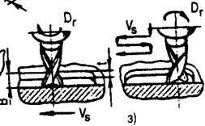

Рис.1

Рис.2

Указания по выполнению работы:
Внимательно изучив схему управления фрезерного станка (рис.2), вписать в таблицу обозначения органов управления станка соответствующими цифрами. Включить станок, установить обороты шпинделя, переключить необходимые обороты шпинделя, установить величину подачи (продольную, поперечную, вертикальную). Привести в движение шпиндель станка и стол. Правильно управлять рычагами станка, применяя ускоренное перемещение стола. Настроить станок для фрезерования шпоночного паза (рис.1).
Контрольные вопросы:
1. Перечислите фрезы для обработки пазов, канавок, уступов.
2. Для выполнения каких работ предназначены фрезы приведенные в практической
работе.
3.Какие параметры режимов резания необходимо установить при обработке пазов, канавок, уступов из различных материалов.

Практическая работа № 34; 35

Настройка станка для фрезерования специальных пазов

Фрезерование специальных пазов

Цель: Изучение узлов фрезерного станка для фрезерования специальных пазов и его настройка.
Проверяемые компетенции: ПК 4.1., ПК 4.2., ПК 4.3., ПК 4.4., ПК 4.5

Теоретическая часть
Основные теоретические сведения представлены в п. 2.4. учебника [2], п. 3.1. учебника [4]

Задание на практическую работу:
Выполнить работы по изготовлению специальных пазов

Типы специальных пазов

В машиностроении широкое применение имеют специальные пазы, в том числе так называемые Т-образные и пазы типа «ласточкин хвост». На рис. 152, а показана плита с тремя Т-образными пазами, подобными пазам в столе фрезерного станка. На рис. 152, б показана плита с пазом типа «ласточкин хвост»; пазы такого типа часто встречаются в фрезерных станках — в направляющих станины под хобот, в направляющих станины под консоль, в направляющих салазок под верхний стол и

Фрезы для обработки специальных пазов
Фрезерование Т-образных пазов и пазов типа «ласточкин хвост» производят обычно на вертикально-фрезерном станке. Для фрезерования Т-образных пазов применяют концевые пазовые фрезы (рис. 153, а), подбираемые строго по размерам паза.
Так как Т-образные пазы выполняют по нормализованным размерам, то фрезы для фрезерования этих пазов стандартизованы по ГОСТ 7063—54.
Для фрезерования паза «ласточкин хвост» применяют концевые угловые фрезы (рис. 153, б) с углом, равным углу паза (55 или 60°).

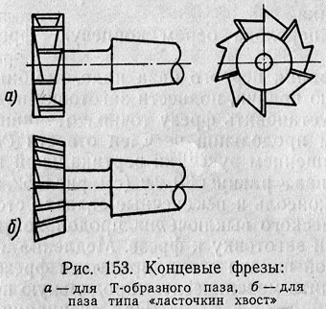
Фрезероваиие пазов типа «ласточкин хвост» (см. рис.) производят за два перехода: сначала фрезеруют прямоугольный паз концевой фрезой диаметром 45 мм. Далее фрезеруют скосы паза концевой одноугловой фрезой для пазов типа «ласточкин хвост». Второй переход может быть выполнен и одноугловой дисковой фрезой (с углом 60, см.). Контроль пазов типа «ласточкин хвост» производят обычно с помощью специальных шаблонов, позволяющих контролировать угол наклона боковых сторон, а также симметричность и высоту паза. В ряде случаев приходится прибегать к более сложным, косвенным измерениям. При косвенных измерениях измеряется не искомая, а другая величина, по результатам измерения которой определяют размеры искомой величины. Так, например, если на чертеже паза типа «ласточкин хвост» заданы размеры: угол наклона боковых сторон α высота t и ширина l, то измерить ширину непосредственно практически невозможно. Даже если вместо размера l на чертеже был бы задан размер l₁, то и в этом случае измерение его было бы затруднительным, так как на острых кромках могут быть небольшие заусенцы. Кроме того, сами кромки могут сминаться под действием измерительного давления. Поэтому ширину паза 1 в этом случае определяют путем косвенных измерений с использованием двух калиброванных роликов диаметром d и блока плоскопараллельных концевых мер (плиток) с искомым размером В. Из рис. видно, что
b = r ctg а/2 . l= В + 2r + 2b, откуда В=1 - d - 2b .
Таким образом, для контроля размера l нужно составить блок из плоскопараллельных плиток размером В и произвести им измерение, как показано на рис. Размер роликов может выбираться произвольно, так чтобы размер В оказался меньше размера l. Фрезерование паза «ласточкин хвост» в заготовке по рис. 152, б производят за два перехода. При первом переходе фрезеруют концевой фрезой диаметром 50 мм прямоугольный паз размерами 50X20 мм, а при втором переходе снимают скосы паза «ласточкин хвост» дисковой одноугловой фрезой с углом 55°.
Первый переход фрезерования прямоугольного паза 50X Х20 мм можно произвести трехсторонней дисковой фрезой при скоростных режимах.
Фрезерование нешироких пазов «ласточкин хвост» в небольших деталях производят за один проход фрезами, подобно показанной на рис. 153, б.
Для устранения зазора между сопряженными по типу «ласточкин хвост» двумя деталями паз выполняют с уклоном по ширине к одной стороне. Подумайте, как построить технологический процесс обработки в этом случае и какой надо выбрать фрезерный станок.
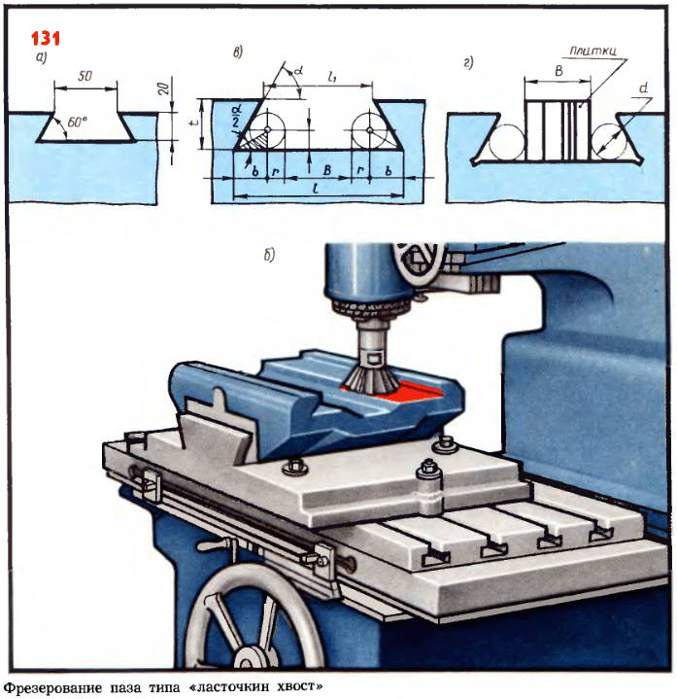

Фрезерование Т-образных пазов
Рассмотрим фрезерование трех Т-образных пазов согласно рис. 152, а. Материал заготовки — мягкий чугун.
Т-образные пазы фрезеруют обычно в два перехода: при первом переходе фрезеруют прямоугольную прорезь (18X30 мм), при втором переходе — широкую часть паза (32X15 мм).
Размеченную заготовку устанавливают непосредственно на столе станка, как показано на рис. 154. Выверяют установку заготовки на горизонтальность (параллельность) столу рейсмасом, двигая его вдоль стола станка. Затем закрепляют рейсмас в шпинделе станка и проверяют продольной подачей стола правильность установки размеченных пазов по отношению к столу станка. После выверки окончательно закрепляют заготовку болтами к столу станка.
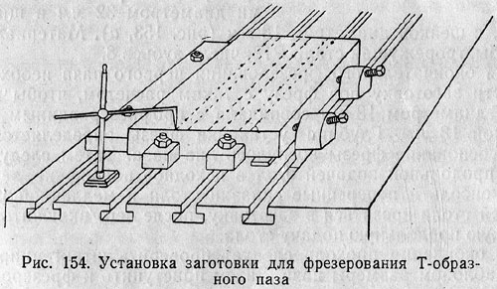
Для первого перехода берем концевую фрезу диаметром 18 мм.
Для фрезерования первого паза надо, комбинируя продольную и поперечную подачи, подвести заготовку под фрезу до легкого касания и установить фрезу точно по линии разметки первого паза. Затем продольной подачей отвести стол в исходное положение и вращением рукоятки вертикальной подачи поднять стол на глубину паза, равную 30 мм (см. рис. 152, а).
Застопорить консоль и поперечные салазки стола, установить кулачки механического выключения продольной подачи стола и вручную подвести заготовку к фрезе. Медленно поворачивая рукоятку продольной подачи стола, врезаться фрезой в заготовку, после чего включить механическую продольную подачу стола.
По окончании фрезерования первого паза таким же образом фрезеровать второй и третий пазы.
Закончив фрезерование пазов концевой фрезой, можно приступить к окончательному фрезерованию пазов, для чего нужно установить в шпиндель Т-образную фрезу с разнонаправленными зубьями диаметром 32 мм и шириной 15 мм, с шейкой диаметром 18 мм (рис. 153, а). Материал фрезы — быстрорежущая сталь Р18; число зубьев 8.
Для окончательного фрезерования первого паза необходимо подвести заготовку под фрезу с таким расчетом, чтобы шейка фрезы диаметром 18 мм совпадала с профрезерованньш пазом шириной 18 мм. Глубина установки фрезы определяется так, чтобы основание фрезы коснулось дна паза. Затем следует отвести продольной подачей стол в исходное положение, застопорить консоль и поперечные салазки стола и медленной ручной подачей стола врезаться в заготовку, после чего включить механическую продольную подачу стола.
По окончании прохода следует проверить штангенциркулем или шаблоном размеры паза. Затем приступить к фрезерованию второго паза, повторяя все приемы, изложенные выше, и, наконец, к фрезерованию третьего паза.
Иногда Т-образные пазы имеют заваленные кромки, как это показано на рис. 155, в. В этом случае делают третий переход угловой концевой фрезой, подобно показанной на рис. 153, б, но с обратным конусом, и снимают фаску.
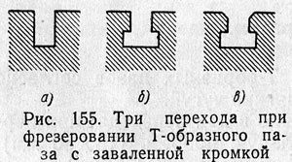
Таким образом, фрезерование Т-образного паза следует производить в три перехода: при первом переходе фрезеруют прямую канавку (рис. 155, а), при втором фрезеруют Т-образный паз (Рис. 155, б), при третьем снимают фаски (рис. 155, в).
фрезерование трех прямоугольных пазов при первом переходе можно производить вместо вертикального станка на горизонтально-фрезерном станке одновременно -набором из трех трехсторонних дисковых фрез. Такая обработка резко сокращает время и позволяет применить скоростные режимы фрезерования дисковыми фрезами с твердосплавными ножами.

Возможный брак при фрезеровании фасонных канавок и специальных пазов
При фрезеровании фасонных канавок и специальных пазов, кроме общих случаев, рассмотренных на стр. 169—170 для фрезерования уступов, прямоугольных пазов и канавок, возможны следующие виды брака:
1. Профиль фасонной канавки или специального паза не соответствует шаблону при проверке. Причины: неправильно выбранный профиль фасонной фрезы; неправильная заточка затылованной фасонной фрезы; неправильная установка по глубине фрезы; неправильный шаблон.
2. Профиль фасонной канавки или специального паза сбит от разметочной риски. Брак неисправимый. Причины: невнимательность фрезеровщика.
3. При фрезеровании фасонных пазов в чугуне имеет место брак из-за выкрашивания углов паза при выходе фрезы из паза. Во избежание этого рекомендуется выключать механическую продольную подачу стола в момент выхода фрезы и дофрезеровывать осторожно паз вручную. Это особенно необходимо, когда фрезерование происходит с большими подачами.
КОНТРОЛЬНЫЕ ВОПРОСЫ
1. Чем отличаются фасонные дисковые фрезы от трехсторонних? Как обеспечить неизменность профиля фасонной фрезы после переточки?
2. Какие фасонные фрезы применяют для фрезерования радиусных канавок?
3. Почему фасонные фрезы работают на пониженных режимах резания?
4. Какие фрезы применяют для фрезерования специальных пазов типа «ласточкин хвост»?
5. В каких деталях и узлах фрезерного станка имеются Т-образные пазы и пазы типа «ласточкин хвост»?
6. Как проверить правильность фрезерования радиусной канавки? Как проверить правильность фрезерования Т-образного паза по рис. 152, а?
7. Как правильно установить двухугловую фрезу по центру канавки? Как правильно установить радиусную фрезу по центру канавки?
8. Как правильно установить на столе станка заготовку детали, показанной на рис. 152, б? Какие инструменты для этого необходимы?
Практическая работа № 36

Фрезерование фасонных и криволинейных поверхностей

Цель:
Изучение узлов фрезерного станка для фрезерования фасонных и криволинейных поверхностей.
Проверяемые компетенции: ПК 4.1., ПК 4.2., ПК 4.3., ПК 4.4., ПК 4.5
Теоретическая часть
Основные теоретические сведения представлены в п. 4.1. учебника [4]

Задание на практическую работу:
Выполнить работы по изготовлению фасонных и криволинейных поверхностей.

Типы фасонных и криволинейных поверхностей
Не все детали машин имеют контуры, очерченные прямыми линиями, многие детали представляют плоские поверхности, ограниченные с боков криволинейными контурами. На рис. 156 показаны детали с криволинейными контурами: гаечный ключ (рис. 156, а), прихват (рис. 156, б), кулачок к токарному автомату (рис. 156, в), шатун двигателя (рис. 156, г). Контуры этих деталей состоят из отрезков прямых, сопряженных с кривыми или с дугами окружностей различного диаметра, и могут быть получены фрезерованием на обычном вертикально-фрезерном или специальном копировально-фрезерном станке.
Криволинейные контуры можно фрезеровать на вертикально-фрезерном станке:
а) по разметке комбинированием ручных подач;
б) по разметке при помощи круглого поворотного стола;
в) по копиру.

Фрезерование криволинейного контура комбинированием ручных подач
Фрезерование комбинированием ручных подач заключается в том, что предварительно размеченную заготовку (закрепленную либо на столе фрезерного станка, либо в тисках, либо в приспособлении) обрабатывают концевой фрезой, перемещая ручной подачей стол одновременно в продольном и поперечном направлениях так, чтобы фреза снимала слой металла в соответствии с размеченным криволинейным контуром.

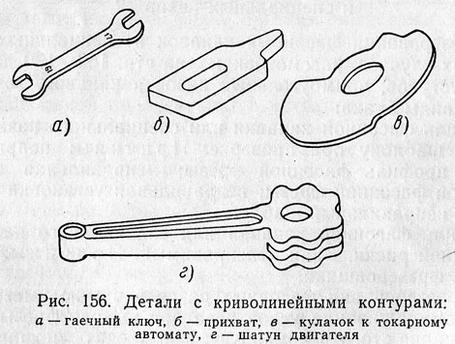

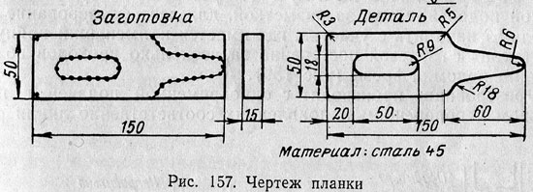
Для пояснения этого метода обработки криволинейного контура рассмотрим пример фрезерования контура планки, показанной на рис. 157.
Выбор фрезы. Выберем концевую фрезу, диаметр которой позволил бы получить закругление R = 18 мм, требуемое контуром детали по чертежу. Берем концевую фрезу из быстрорежущей стали Р18 диаметром 36 мм с нормальными зубьями и коническим хвостовиком по ГОСТ 8237—57; такая фреза имеет 6 зубьев.
подготовка к работе. Планку устанавливают непосредственно на столе вертикально-фрезерного станка, закрепляя ее прихватами и болтами, как показано на рис. 158. Параллельная подкладка применяется для того, чтобы фреза при обработке не задевала рабочую поверхность стола станка.
При установке необходимо следить за тем, чтобы стружка или грязь не попала между соприкасающимися поверхностями стола станка, подкладки и заготовки.
Настройка станка на режим резания. Настроим станок на заданную скорость резания 40 м/мин. По лучевой диаграмме (см. рис. 54) скорости резания 40 м/мин при диаметре фрезы D = 36 мм соответствует число оборотов между n₁₁ = 315 и n₁₂ = 400 об/мин. Принимаем ближайшее меньшее число оборотов n₁₁ = 315 и устанавливаем лимб коробки скоростей на эту ступень. При этом скорость резания по формуле (1):
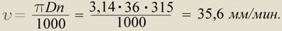
Фрезерование контура. Фрезерование будем вести с ручной подачей, следя за разметкой, для чего фрезерование необходимо начинать с участка, где имеется наименьший припуск, или врезаться фрезой постепенно за несколько проходов во избежание поломки фрезы (рис. 159).
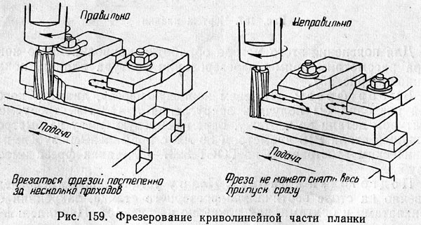
Фрезерование производят с одновременной подачей в продольном и поперечном направлениях соответственно линии разметки. Профрезеровать контур начисто за один проход невозможно, поэтому сначала фрезеруют криволинейный контур начерно, а затем начисто по линии разметки, включая закругления у широкой части планки, фрезерование центрального паза шириной 18 мм и длиной 50 мм производят по способу фрезерования замкнутого паза (см. рис. 131).

Практическая работа № 37

Фрезерование фасонных поверхностей замкнутого контура фасонными фрезами и набором фрез

Цель:
Изучение узлов фрезерного станка и приспособлений для фрезерования фасонных поверхностей замкнутого контура.
Проверяемые компетенции: ПК 4.1., ПК 4.2., ПК 4.3., ПК 4.4., ПК 4.5

Теоретическая часть
Основные теоретические сведения представлены в п. 4.1. учебника [4]

Задание на практическую работу:
Выполнить работы по изготовлению фасонных поверхностей замкнутого контура.

Фрезерование с применением круглого поворотного стола
Криволинейные контуры, имеющие форму дуги окружности в сочетании с отрезками прямых или без них, обрабатывают на круглом поворотном вращающемся столе, который является нормальной принадлежностью вертикально-фрезерного станка.
Поворотный круглый стол с ручной подачей. На рис. 160 показан круглый поворотный стол для работы с ручной подачей. Плита 1 поворотного стола крепится к столу станка при помощи болтов, вставляемых в пазы стола. При вращении маховичка 4, насаженного на валик 3, вращается поворотная часть стола 2. На боковой поверхности стола нанесены градусные деления для отсчета поворота стола на требуемый угол. Заготовки для обработки закрепляют на поворотном столе любым способом: в тисках, непосредственно при помощи прихватов, в специальных приспособлениях.
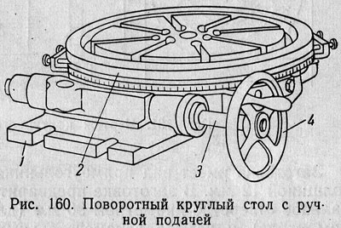
При вращении маховичка 4 заготовка, установленная и закрепленная на круглом поворотном столе, будет поворачиваться вокруг вертикальной оси стола. При этом каждая точка поверхности заготовки будет перемещаться по окружности радиуса, равного расстоянию этой точки от оси стола. Чем дальше расположена точка поверхности от оси стола, тем большую окружность опишет она при вращении стола.
Если подвести заготовку любой точкой к вращающейся фрезе и продолжать поворачивать стол, то фреза обработает на ней дугу окружности радиусом, равным расстоянию от центра до этой точки заготовки.
Таким образом, при обработке на круглом поворотном столе контур дуги образуется без комбинирования двух подач в результате круговой подачи поворотного стола, и точность контура здесь зависит не от умения комбинировать две подачи, а от правильной установки заготовки на столе.
При помощи круглого поворотного стола можно фрезеровать как наружные контуры, так и внутренние пазы.
Обработка контурного шаблона. Рассмотрим пример изготовления детали фрезерованием, где сочетается обработка наружного контура с обработкой внутренних круговых пазов.
Пусть требуется обработать контурный шаблон, показанный на рис. 161.
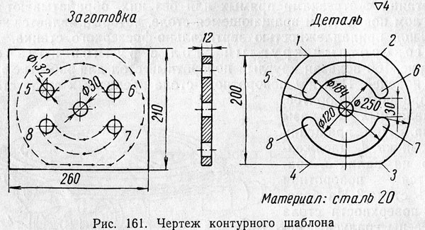
Заготовка имеет вид прямоугольника размером 210x260 мм, толщиной 12 мм. В заготовке предварительно просверлено центральное отверстие диаметром 30 мм (для крепления ее на круглом столе) и четыре вспомогательных отверстия диаметром 32 мм (для фрезерования). Заготовка предварительно размечена.
Фрезерование будем вести на вертикально-фрезерном станке.
Так как обработке подлежат наружный и внутренний контуры, то фрезерование необходимо производить в две установки.
1. Закрепив заготовку на круглом столе болтами, пропущенными через любые два отверстия в ней, фрезеруем наружный контур по разметке, используя вращателыное движение круглого стола (рис. 162, а).
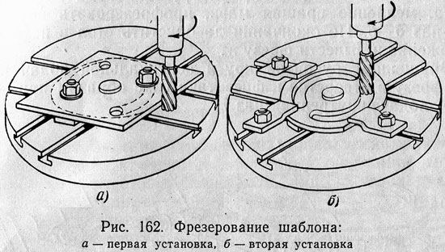
2. Закрепив заготовку на круглом столе прихватами, фрезеруем внутренние круговые пазы по разметке, используя вращательное движение круглого стола (рис. 162, б).
Выбор фрезы. Так как обработку наружного контура и внутренних пазов желательно производить без смены фрезы, то выбираем концевую фрезу из быстрорежущей стали Р18 (по ГОСТ 8237—57) диаметром 32 мм (соответственно ширине кругового паза) с нормальным зубом (z = 5) и коническим хвостовиком.
Установка круглого поворотного стола. Для установки круглого стола необходимо:
1 Поставить круглый стол на ребро, протереть основание и установить на стол станка. При установке ввести в пазы стола станка с обеих сторон прижимные болты с гайками и шайбами и закрепить круглый стол болтами.
2 Вставить в центральное отверстие круглого стола центрирующий штифт диаметром 30 мм.
Для закрепления заготовки воспользуемся центрирующим штифтом и болтами для первой установки (рис. 162, а) и центрирующим штифтом и прихватами для второй установки (рис. 162,6).
Настройка станка на режим фрезерования. Для данной операции задана скорость резания υ = 31,5 м/мин, что при диаметре фрезы D = 32 мм по лучевой диаграмме (см. рис. 54) соответствует 315 об/мин. Подача фрезы задана 0,08 мм/зуб, что при n = 315 об/мин и числе зубьев фрезы z = 5 дает минутную подачу 0,08X5x315= 126 мм/мин.
Устанавливаем лимб коробки скоростей на 315 об/мин и лимб коробки подач на 125 мм/мин.
Фрезерование наружного контура. Закрепление заготовки ясно из рис. 162, а.
Закрепив в шпиндель станка концевую фрезу, включают станок и подводят заготовку к фрезе в том месте, где имеется наименьший припуск (рис. 162, а).
Вращающуюся фрезу врезают ручной подачей в заготовку до линии разметки и, включив механическую продольную подачу, фрезеруют прямолинейный участок 1—2 (рис. 161). При ручном вращении круглого стола фрезеруют криволинейный участок 2—3. После этого фрезеруют при механической продольной подаче прямолинейный участок 3—4 и, наконец, опять при ручном вращении круглого стола фрезеруют криволинейный участок 4—1.
Фрезерование круговых пазов. Заготовку для фрезерования круговых пазов устанавливают так, как показано на рис. 162, б.
Вращением рукоятки вертикальной, продольной и поперечной подач подводят фрезу (см. рис. 162, б) и вставляют в отверстие 5 (см. рис. 161). Затем надо поднять стол, застопорить консоль стола и плавно при ручной круговой подаче круглого стола, медленно вращая маховичок, профрезеровать внутренний паз 5—6. По окончании прохода опустить стол в исходное положение и вывести фрезу из паза.
Вращением рукояток круговой и вертикальной подач вводят фрезу в отверстие и фрезеруют таким же образом при круговой подаче внутренний паз 7—5.
Круглый поворотный стол с механической подачей. На рис. 163 дана более совершенная конструкция круглого стола, круговое движение которого производится механически от привода станка. Если на квадратный конец валика 6 надеть маховичок, то можно вращать стол вручную, как у показанного на рис. 160 стола с ручной подачей. Механическое вращение стола получается при соединении ходового винта продольной подачи стола станка через систему шестерен с шарнирным валиком 3—4, связанным с червячной передачей, находящейся в корпусе круглого станка. Включение механической подачи стола производится рукояткой 5. Автоматическое выключение механической подачи производится кулачком 2, который для установки можно передвигать по пазу 1 круглого стола и закреплять в нужном положении двумя болтами.
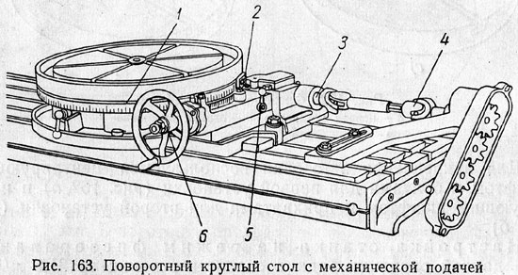
- Работа на круглом столе с механической подачей производится подобно разобранному примеру обработки на круглом столе с ручной подачей, но фрезеровщик избавлен от необходимости вручную вращать маховичок. Круговая механическая подача выражается также в мм/мин. Ее определяют, исходя из развернутой длины окружности обработки и числа оборотов круглого стола.

Практическая работа № 38

Фрезерование фасонных поверхностей незамкнутого контура фасонными фрезами и набором фрез

Цель:
Изучение узлов фрезерного станка и приспособлений для фрезерования фасонных поверхностей незамкнутого контура.
Проверяемые компетенции: ПК 4.1., ПК 4.2., ПК 4.3., ПК 4.4., ПК 4.5
Теоретическая часть
Основные теоретические сведения представлены в п. 4.3. учебника [4]

Задание на практическую работу:
Выполнить работы по изготовлению фасонных поверхностей незамкнутого контура.

Фрезерование по копиру
Для изготовления деталей, имеющих криволинейный контур, криволинейные канавки и другие сложные очертания, можно фрезеровать заготовку, как мы видели, либо комбинируя две подачи, либо применяя поворотный круглый стол; в этих случаях предварительная разметка обязательна.
При изготовлении больших партий одинаковых деталей с криволинейными контурами пользуются копировальными приспособлениями или применяют специальные копировально - фрезерные станки.
Принцип работы копировальных приспособлений для фрезерования основан на использовании продольной, поперечной и круговой подач стола станка для сообщения заготовке криволинейного движения, точно соответствующего контуру готовой детали. Для автоматического получения нужного контура применяют копиры, т. е. шаблоны, которые заменяют разметку.
Фрезерование по копиру - шаблону. Для фрезерования контура большой головки шатуна двигателя (рис. 164, б) копир 1 накладывают на деталь 2 и надежно с ней скрепляют. Действуя маховичком круговой подачи круглого поворотного стола и рукоятками продольной и поперечной подач, фрезеровщик следит за тем, чтобы шейка концевой фрезы 3 все время прижималась к поверхности копира 1. Концевая фреза для обработки по копиру показана на рис 164, а.
На рис. 165 дана схема копировального приспособления для фрезерования контура большой головки шатуна двигателя, подобно изображенной на рис. 164, но с применением, кроме копира, еще ролика и груза.

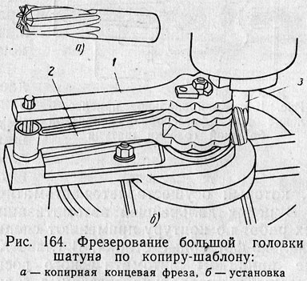
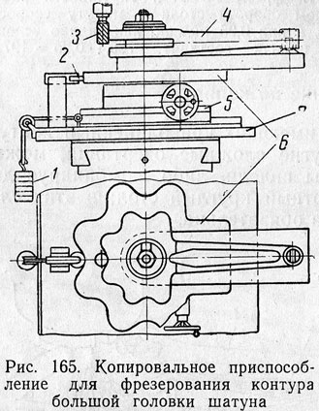
На столе 7 станка установлено копировальное приспособление 5, имеющее круглый поворотный стол с ручной подачей; на планшайбе стола закреплен копир 6. Под действием груза 1 копир 6 всегда прижат к ролику 2. Ходовые винты продольной и поперечной подач стола станка освобождены и при вращении круглого поворотного стола приспособление вместе с закрепленной заготовкой 4 будет «следить» под действием груза за копиром 6, а фреза 3 будет обрабатывать заготовку 4 по заданному контуру.
Приспособление обладает по сравнению с показанным на рис. 164 тем преимуществом, что фрезеровщик освобожден от необходимости непрерывно создавать контакт пальца и копира, который осуществляется автоматически под действием груза В целях дальнейшей автоматизации копировально-фрезерных работ по контуру применяют специальные контурные копировально-фрезерные станки.

Практическая работа № 39
Изучение устройства делительной головки.

Цель: Изучение устройства универсальной делительной головки.
Проверяемые компетенции: ПК 4.1., ПК 4.2., ПК 4.3., ПК 4.4., ПК 4.5
Теоретическая часть
Основные теоретические сведения представлены в п. 5.1. учебника [4]

Задание на практическую работу:

Заполните таблицу, основные узлы УДГ.

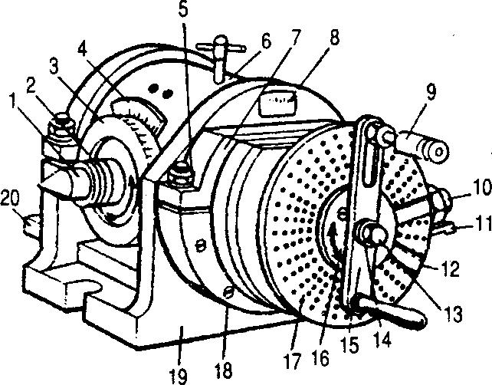

Общий вид универсальной делительной головки модели УДГН-135 и ее кинематическая схема показаны на рис.11. Шифр УДГН-135 означает: универсальная делительная головка с размером от основания головки до центра шпинделя 135 мм.
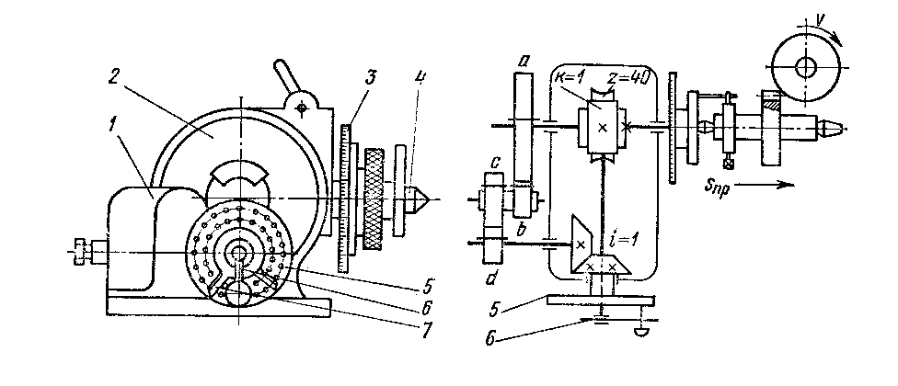
Универсальная делительная головка состоит из корпуса 1, поворотного барабана 2 и шпинделя 4 с центром. В корпусе на шпинделе жестко закреплено червячное зубчатое колесо (с числом зубьев Z_{ч.к} = 40), находящееся в зацеплении с однозаходным червяком (К=1). Следовательно, при одном обороте червяка червячное зубчатое колесо со шпинделем сделает 1/40 оборота. Вращение шпинделю сообщают рукояткой 6. На переднем конце шпинделя нарезана резьба для навинчивания кулачкового патрона или поводка. Делительный диск 5 с отверстиями закреплен на полом валу, внутри которого расположен вал рукоятки 6. Для удобства пользования диском 5 имеется раздвижной сектор 7, состоящий из двух ножек, которые устанавливают так, чтобы между ними было необходимое число отверстий на диске. На шпинделе 4 закреплен лимб 3 для непосредственного деления заготовки на части.
Рис.11. Общий вид и кинематическая схема универсальной
делительной головки, настроенной на дифференциальное
деление

Делительный диск имеет концентрические окружности с числом отверстий на одной стороне 16, 17, 19, 21, 23, 29, 30, 31 и на другой стороне 33, 37, 39, 41, 43, 47, 49, 54.
Универсальные делительные головки позволяют осуществлять непосредственное, простое и дифференциальное деление.

Таблица
Цифра соответ-ствующая узлу ДГ | Название узла ДГ | Применение

Указания по выполнению работы:

Изучив рисунок, заполните таблицу.

Контрольные вопросы:

1. Для чего служит делительная головка
2. Как осуществляют наладку делительной головки.

Практическая работа № 40
Непосредственное и простое деление на делительных головках
Цель: Изучение непосредственного и простого деления.
Проверяемые компетенции: ПК 4.1., ПК 4.2., ПК 4.3., ПК 4.4., ПК 4.5
Теоретическая часть
Основные теоретические сведения представлены в п. 5.1. учебника [4]

Задание на практическую работу:

Настроить делительную головку на непосредственное и простое деление.

Непосредственное деление
Червяк выводят из зацепления с червячным колесом и поворачивают заготовку вращением лимба 3, закрепленного на переднем конце шпинделя 4. Шкала лимба 3 разделена на 360 частей с ценой деления 1^{о}. Угол поворота шпинделя отсчитывают по нониусу, нанесенному на пластинке, прикрепленной к корпусу головки, цена деления нониуса равна 5′.
Угол поворота шпинделя определяют по формуле
$α=\frac{{\text{360}}^{∘}}{Z}$, (11)
где Z – число делений, на которое нужно разделить заготовку.
Непосредственное деление не находит широкого применения в практике, так как отсчет по нониусу требует пристального внимания, а расположение нониусу находится в неудобном положении. Кроме того, фрезерование при выключенном червяке лишает устройство жесткости, так как стопор не обеспечивает шпиндель надежным креплением, и он может поворачиваться при фрезеровании.
Метод используют при делении окружности на 2, 3, 4, 5, 6, 8 и т.д. частей в случаях, не требующих высокой точности.

Последовательность действий:
-определить угол α поворота шпинделя по формуле (11);
-вывести червяк из зацепления с червячным зубчатым колесом;
-повернуть шпиндель на расчетный угол, пользуясь делениями шкалы лимба 3;
-после каждого поворота шпиндель закрепить стопором;
-произвести непосредственное деление заготовки на заданное число частей;
-проверить правильность деления по количеству частей на окружности заготовки;
-результаты расчета и деления отразить в табл.4 бланка отчета.

Простое деление
Угол поворота шпинделя отсчитывают по делительному диску 5, а сам поворот шпинделя происходит посредством червячной передачи. Червяк вводят в зацепление с червячным зубчатым колесом, а шпиндель с заготовкой поворачивают вращением рукоятки 6.
Количество оборотов n рукоятки 6 для поворота заготовки на 1/Z часть окружности, определяют по формуле:
$n=\frac{N}{Z}=A+\frac{\text{ma}}{\text{mb}}$, (12)
где N – характеристика делительной головки, т.е. величина, обратная передаточному отношению червячной пары.
$N=\frac{Z_{ч\text{.}к}}{К}=\frac{\text{40}}{1}=\text{40}$, (13)
где Z – число делений на окружности заготовки; A – число целых оборотов рукоятки; а,в – числитель и знаменатель простой несократимой дроби; m – общий множитель для а и в, его выбирают так, чтобы произведение mb было равно числу отверстий, имеющихся на какой-нибудь окружности делительного диска 5; ma – число отверстий на выбранной окружности делительного диска, на которое нужно повернуть рукоятку 6.
Для удобства пользования диском 5 раздвижной сектор 7, состоящий из двух линеек, устанавливают так, чтобы число отверстий ma на диске находилось между скошенными краями линеек, не считая отверстия, занятого фиксатором.
В начале работы в любое отверстие делительного диска выбранного ряда с mb отверстиями вводят фиксатор и к нему подводят левую линейку.
После фрезерования канавки или разметки поворачивают рукоятку 6 на А целых оборотов и ставят фиксатор у скоса правой линейки, и тут же переводят сектор по часовой стрелке до касания левой линейки с фиксатором. Рукоятку следует вращать по часовой стрелке. Подводить ее к отверстию следует плавно и осторожно, чтобы фиксатор вошел в отверстие диска под действием пружины.
Простое деление применяют при делении на любое число от 2 до 96 на все четные и кратные 5.

Последовательность действий:
-определить по формуле (12) количество оборотов рукоятки n;
-выбрать ряд отверстий на делительном диске;
-установить фиксатор на выбранном ряде отверстий mb;
-раздвинуть линейку на ma отверстий между их скошенными краями, не считая отверстия, занятого фиксатором;
-ввести в зацепление червяк с червячным зубчатым колесом;
-провести простое деление окружности заготовки на Z заданных частей;
-проверить правильность деления по количеству частей на окружности заготовки;
-результаты расчета и деления отразить в табл.5 бланка отчета.

КОНТРОЛЬНЫЕ ВОПРОСЫ
- Для чего служит диск с отверстиями УДГ.
- На какое количество равных частей можно рассчитать деление УДГ.

Практическая работа № 41
Изучение дифференциального деления
Цель: Изучение дифференциального деления.
Проверяемые компетенции: ПК 4.1., ПК 4.2., ПК 4.3., ПК 4.4., ПК 4.5

Теоретическая часть
Основные теоретические сведения представлены в п. 5.1. учебника [4]

Задание на практическую работу:

Настроить делительную головку на дифференцированное деление.

Дифференциальное деление
Делительная головка УДГН-135 может быть настроена и на дифференциальное деление, которое применяют при делении окружности на 51 и более частей, нечетных и некратных 5. В этом случае на окружностях делительного диска головки невозможно подобрать число отверстий, удовлетворяющих условиям простого деления. И деление окружности ведут не по заданному числу Z частей, а по приближенному Z_{х}, близкому к заданному и позволяющему использовать способ простого деления.
Для компенсации погрешности деления Δ=Z_{х}-Z необходимо осуществить с помощью гитары сменных шестерен дополнительное вращение делительного диска. Заготовку поворачивают на требуемый угол вращением рукоятки 6 через червячную передачу.
Делительный диск получает вращательное движение от шпинделя через сменные зубчатые колеса Z₁, Z₂, Z₃, Z₄ и коническую зубчатую передачу. Диск 5 должен вращаться в одну сторону с рукояткой 6 или в противоположную в зависимости от выбранного числа Z_{х}. Для настройки гитары сменных зубчатых колес определяют ее передаточное отношение по формуле

$i_{\text{см}}=\frac{N(Z_{x}−Z)}{Z_{x}}=\frac{Z_{1}}{Z_{2}}⋅\frac{Z_{3}}{Z_{4}}$, (14)

где N – характеристика делительной головки;
Z₁ – число зубьев сменного колеса на валике, установленного в шпиндель 7 (ведущее);
Z₂ – число зубьев сменного колеса на пальце гитары (ведомое);
Z₃ – число зубьев сменного колеса на пальце гитары (ведущее);

КОНТРОЛЬНЫЕ ВОПРОСЫ
- В каких случаях применяется дифференцированное деление.
- Для чего служит гитара в УДГ.

Практическая работа № 42

Изучение планировки рабочего места фрезеровщика.

Цель: Изучение планировки рабочего места фрезеровщика.
Проверяемые компетенции: ПК 4.1., ПК 4.2., ПК 4.3., ПК 4.4., ПК 4.5
Теоретическая часть
Основные теоретические сведения представлены в п. 1.2. учебника [4]

Задание на практическую работу:

Основным оборудованием рабочего места фрезеровщика является фрезерный станок или группа станков с постоянными комплектами принадлежностей к ним. Оргоснастка на рабочем месте размещается в зависимости от расположения фрезерного станка (станков).
На рисунке приведен пример типовой планировки рабочего места фрезеровщика-универсала. Около станка должна находиться деревянная подножная решетка. Большинство фрезерных станков имеют дублирующие органы управления, поэтому решетка должна быть удобной для перемещения рабочего вдоль фасада станка (справа и слева).
При групповом расположении фрезерных станков инструментальные шкафы должны быть вынесены за пределы рабочих мест. В этом случае на рабочем месте устанавливают стеллаж-этажерку для подготовленных к работе инструментов, оснастки и деталей. Такие приспособления, как делительные головки, поворотные столы, пневмотиски, следует хранить на стеллажах и подставках.
Для предотвращения поломки фрез и порчи поверхности стола станка тяжелые фрезы предварительно ставят на специальную деревянную подставку (в крайнем случае на кусок толстой доски) на стол станка. Для центрирования фрезы со шпинделем ее перемещают вместе с подставкой по поверхности стола или без подставки, с помощью стола и консоли станка. Затем ручным перемещением гильзы или ползуна шпинделя (на горизонтальных станках — перемещениями стола) конус оправки фрезы вводят в конусное отверстие шпинделя и закрепляют фрезу ручным завинчиванием (в резьбовое отверстие оправки) или механизированным зажимом.
Набор инструментов и оснастки на рабочем месте фрезеровщика определяется типом станка, номенклатурой обрабатываемых деталей, технологическим процессом и соблюдением требования о наличии на рабочем месте только самых необходимых, постоянно используемых приспособлений и инструментов.
Обработанные детали по мере их накопления следует увозить с рабочего места. Пол должен быть ровным, без выбоин и неровностей, на нем не должно быть потеков и капель масла или СОЖ. Следует своевременно очищать станки от стружки. Уровень шума на рабочем месте должен быть не выше 70 дБ. Оптимальная освещенность — 200 лк. Для защиты глаз от стружки необходимо применять защитные очки, индивидуальные щитки и специальные кожухи для фрез, устанавливаемых на станке.
Эффективная эксплуатация фрезерного станка обеспечивается постоянным уходом за рабочим местом: смазкой узлов станка в соответствии с требованиями, изложенными в руководстве по его эксплуатации; периодической проверкой точности перемещения узлов станка (стола и др.) и при необходимости соответствующей регулировкой. В обязанности фрезеровщика входят уборка стружки и СОЖ, а также контроль исправности электрооборудования и электропроводки.
Правильная организация рабочего места принесет положительные результаты. Фрезеровщик должен быть предельно внимательным, так как станок является зоной повышенной опасности.

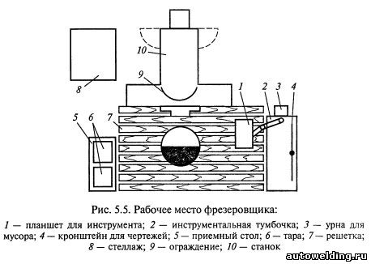

Рабочее место фрезеровщика

Таблица
Цифра на рисунке | Значение цифры

Указания по выполнению работы:

Изучите информацию по теме и рисунок. Затем заполните таблицу.

Указания по выполнению работы:

Изучив рисунок, заполните таблицу.

Контрольные вопросы:

1. Что такое рабочее место фрезеровщика.
2. Чем оснащено рабочее место фрезеровщика.

Практическая работа № 43
Составить таблицу по правилам безопасной работы на фрезерных станках.

Цель: Изучить технику безопасности на фрезерном станке.
Проверяемые компетенции: ПК 4.1., ПК 4.2., ПК 4.3., ПК 4.4., ПК 4.5
Теоретическая часть
Основные теоретические сведения представлены в приложение учебника [4]

Задание на практическую работу:

Общие требования безопасности
● К работе на фрезерном станке допускаются лица, прошедшие мед. осмотр и инструктаж по охране труда.
● Опасные производственные факторы:
-отсутствие ограждения приводных ремней и защитного экрана;
-ранение рук вращающимися частями станка, обрабатываемой деталью, фрезой;
-поражение глаз отлетающей стружкой при обработке хрупких металлов;
-наматывание волос на вращающуюся оправку фрезы;
-неисправности электрооборудования станка и заземления его корпуса.
● При обработке на фрезерном станке используется специальная одежда: халат хлопчатобумажный, защитные очки, берет. На полу около станка должна быть деревянная решетка с диэлектрическим резиновым ковриком.
● При травмировании студента оказать первую помощь пострадавшему, сообщить об этом администрации учреждения или родителям пострадавшего, при необходимости отправить в ближайшее лечебное учреждение.
● После окончания работы на фрезерном станке тщательно вымыть руки с мылом.

Требования безопасности перед началом работы
● Надеть спецодежду, тщательно заправить волосы под берет.
● Проверить наличие и надёжность крепления защитного ограждения приводных ремней и соединение защитного заземления с корпусом станка.
● Разложить инструменты и заготовки в определенно установленном порядке на тумбочке или на особом приспособлении.
● Прочно закрепить обрабатываемую деталь и фрезу, ключ убрать на место.
● Проверить работу станка на холостом ходу.

Требования безопасности во время работы
● Плавно подводить фрезу к обрабатываемой детали, не допускать увеличения сечения стружки.
● Не наклонять голову близко к фрезе или движущейся детали.
● Не передавать и не принимать какие-либо предметы через вращающиеся части станка.
● Не облокачиваться и не опираться на станок, не класть на него инструменты или заготовки.
● Не измерять деталь и не смазывать станок, не чистить и не убирать стружку до полной остановки станка.
● Не охлаждать фрезу или обрабатываемую деталь с помощью тряпки или протирочных концов.
● Н останавливать станок путем торможения его рукой.
● Не оставлять работающий станок без присмотра.

Требования безопасности в аварийных ситуациях
● При отключении тока в сети во время работы станка немедленно выключить пусковую кнопку.
● При возникновении неисправности в работе станка, поломке фрезы, а также неисправности заземления корпуса станка прекратить работу, отвести фрезу от обрабатываемой детали, выключить станок и сообщит об этом мастеру.
● При загорании электрооборудования станка, немедленно выключить станок и приступить к тушению возгорания углекислотным, порошковым огнетушителем или песком.
● При получении травмы сообщить об этом мастеру, оказать первую помощь пострадавшему, при необходимости отправить его в лечебное учреждение.

Требования безопасности по окончании работы
● Отвести фрезу от обрабатываемой детали и выключить станок.
● Убрать стружку со станка при помощи щетки, не сдувать стружку ртом и не сметать ее рукой.
● Протереть и смазать станок, промасленную ветошь убрать в неметаллический ящик с крышкой.
● Привести в порядок инструмент и убрать его на место.
● Снять спецодежду и тщательно вымыть руки с мылом.

Таблица
Общие требования безопасности | Требования безопасности перед началом работы | Требования безопасности во время работы | Требования безопасности в аварийных ситуациях | Требования безопасности по окончании работы

Указания по выполнению работы:

Изучите технику безопасности на фрезерных станках и заполните таблицу.

Контрольные вопросы:

1. Перечислите требования безопасности во время работы на фрезерном станке.
2. Требования безопасности в аварийных ситуациях.

Практическая работа № 44

Технология сверления и рассверливания отверстий на сверлильных станках

Цель: Изучить способы сверления и рассверливания отверстий на сверлильных станках.
Проверяемые компетенции: ПК 4.1., ПК 4.2., ПК 4.3., ПК 4.4., ПК 4.5
Теоретическая часть
Основные теоретические сведения представлены в п. 4.1. – 4.2. учебника [1]

Задание на практическую работу:
Просверлить отверстия различных диаметров по разметке, по кондуктору и рассверлить отверстия до большего размера.

В зависимости от требуемого качества и числа обрабатываемых заготовок сверление отверстий производят по разметке или кондуктору. В процессе работы необходимо соблюдать следующие основные правила:
Сверление по разметке
- при сверлении сквозных отверстий в заготовках необходимо обращать внимание на способ их закрепления; если заготовка крепится на столе, то нужно установить ее на подкладку, чтобы обеспечить свободный выход сверлу после окончания обработки;
- сверло следует подводить к заготовке только после включения вращения шпинделя так, чтобы при касании поверхности заготовки нагрузка на него была небольшой, иначе могут быть повреждены режущие кромки сверла;
- не следует останавливать вращение шпинделя, пока сверло находится в обрабатываемом отверстии. Сначала надо вывести сверло, а затем прекратить вращение шпинделя или остановить станок, в противном случае сверло может быть повреждено;
- в случае появления во время сверления скрежета, вибраций, возникающих в результате заедания, перекоса или износа сверла следует немедленно вывести его из заготовки и после этого остановить станок;
- при сверлении глубоких отверстий (l>5d, где l — глубина отверстия, мм; d — диаметр отверстия, мм) необходимо периодически выводить сверло из обрабатываемого отверстия для удаления стружки, а также для смазки сверла. Этим существенно уменьшается вероятность поломки сверла и преждевременного его затупления;
- отверстие диаметром более 25 мм в сплошном металле рекомендуется сверлить за два перехода (с рассверливанием или зенкерованием);
- сверление следует выполнять только по режимам, указанным в технологических картах или в таблицах справочников, а также по рекомендациям мастера (технолога);
- при сверлении отверстий в заготовках из стали или вязких материалов обязательно применять СОЖ для предохранения режущего инструмента от преждевременного износа и увеличения режимов резания.
Сверление по разметке применяют в единичном и мелкосерийном производствах, когда изготовление кондукторов экономически неоправданно из-за небольшого числа обрабатываемых деталей. В этом случае к сверловщику поступают размеченные заготовки с нанесенными на них контрольными окружностями и центром будущего отверстия (рис. 6.21, а). В некоторых случаях разметку производит сверловщик.

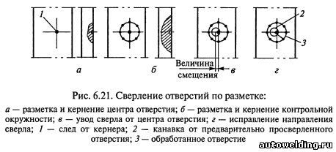

Сверление по разметке производят в два этапа: сначала предварительное сверление, а затем — окончательное. Предварительное сверление производят с ручной подачей, высверливая небольшое отверстие (0,25d). После этого отводят обратно шпиндель и сверло, удаляют стружку, проверяют совмещение окружности надсверленного отверстия с разметочной окружностью.
Если предварительное отверстие просверлено правильно (рис. 6.21, б), сверление следует продолжить и довести до конца, а если отверстие ушло в сторону (рис. 6.21, в), то производят соответствующую корректировку: прорубают узким зубилом (крейцмейселем) две-три канавки 2 с той стороны от центра, куда нужно сместить сверло (рис. 6.21, г). Канавки направляют сверло в намеченное кернером место. После исправления смещения продолжают сверление до конца.
Сверление по кондуктору
Для направления режущего инструмента и фиксирования заготовки соответственно требованиям технологического процесса применяют различные кондукторы. Постоянные установочные базы приспособления и кондукторные втулки, обеспечивающие направление сверлу, повышают точность обработки. При сверлении по кондуктору сверловщик выполняет несколько простых приемов (устанавливает кондуктор, заготовку и снимает их, включает и выключает подачу шпинделя).
Сверление сквозных и глухих отверстий. В заготовках встречаются в основном два вида отверстий: сквозные, проходящие через всю толщину детали, и глухие, просверливаемые лишь на определенную глубину.
Процесс сверления сквозных отверстий отличается от процесса сверления глухих отверстий. Когда при сверлении сквозных отверстий сверло выходит из отверстия, сопротивление материала заготовки уменьшается скачкообразно. Если не уменьшить в это время скорость подачи сверла, то оно, заклиниваясь, может сломаться. Особенно часто это случается при сверлении отверстий в тонких заготовках, сквозных прерывистых отверстий и отверстий, расположенных под прямым углом одно к другому. Поэтому сверление сквозного отверстия производят с большой скоростью механической подачи шпинделя. В конце сверления нужно выключить скорость подачи и досверлить отверстие вручную со скоростью, меньшей, чем механическая.
При сверлении с ручной подачей инструмента скорость подачи перед выходом сверла из отверстия следует также несколько уменьшить, сверление необходимо производить плавно.
Известны три основных способа сверления глухих отверстий.
Если станок, на котором сверлят глухое отверстие, имеет какое-либо устройство для автоматического выключения скорости подачи шпинделя при достижении сверлом заданной глубины (отсчетные линейки, лимбы, жесткие упоры, автоматические остановы и пр.), то при настройке на выполнение данной операции необходимо его отрегулировать на заданную глубину сверления.
Если станок не имеет таких устройств, то для определения достигнутой глубины сверления можно использовать специальный патрон (рис. 6.22, а) с регулируемым упором. Упорную втулку 2 патрона можно перемещать и устанавливать относительно корпуса 1 со сверлом на заданную глубину обработки. Шпиндель станка перемещается вниз до упора торца втулки 2 в торец кондукторной втулки 3 (при сверлении по кондуктору) или в поверхность заготовки. Такой патрон обеспечивает точность глубины отверстия в пределах 0,1...0,5 мм.

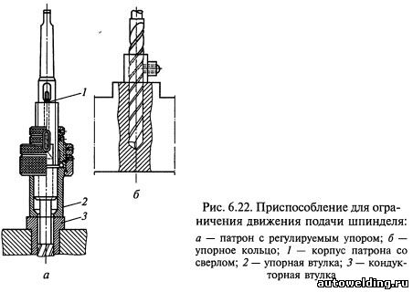

Рассверливание отверстий

Отверстия диаметром более 25 мм обычно сверлят за два перехода: вначале сверлом меньшего диаметра, а затем — большего диаметра.
Диаметр первого сверла примерно равен длине поперечной режущей кромки второго сверла. Это позволяет значительно уменьшить силу резания при обработке сверлом большего диаметра.
При рассверливании рекомендуется подбирать размеры сверл в зависимости от наименьшего диаметра отверстия. Рассверливать можно только отверстия, предварительно полученные сверлением. Отверстия, полученные литьем, штамповкой, рассверливать не рекомендуется, так как в этих случаях сверло сильно уводит вследствие несовпадения центра отверстия с осью сверла.
Правила и приемы работы при рассверливании отверстий аналогичны правилам и приемам при сверлении.

Указания по выполнению работы:

Изучите методы сверления и рассверливания отверстий на сверлильных станках.

Контрольные вопросы:

1. Перечислите способы разметки для сверления отверстий на станке.
2. Произведите сверление отверстий по разметке и с помощью кондуктора.

Практическая работа № 45

Шлифование плоских, цилиндрических наружных и внутренних поверхностей

Цель: Изучить способы шлифования различных поверхностей на шлифовальных станках.
Проверяемые компетенции: ПК 4.1., ПК 4.2., ПК 4.3., ПК 4.4., ПК 4.5
Теоретическая часть
Основные теоретические сведения представлены в п. 5.1. – 5.7. учебника [4]

Задание на практическую работу:
Прошлифовать плоскую поверхность предложенной детали.

Для осуществления шлифования необходимо, чтобы заготовка и шлифовальный круг имели определенные относительные движения, без которых резание невозможно. При шлифовании главным движением резания является вращение инструмента (рис. 13.4), а движения подачи (они могут быть различными) сообщаются заготовке или инструменту. Различают шлифование периферией круга и торцом круга; в первом случае режущей частью является наружная поверхность круга, образующая которой параллельна оси его вращения, а во втором случае -торец круга.
В зависимости от расположения и формы обрабатываемой поверхности заготовки 2 шлифование подразделяют на следующие виды: наружное (рис. 13.4, а, б, в), когда обрабатывается наружная поверхность заготовки; внутреннее (рис. 13.4, г), когда обрабатывается внутренняя поверхность заготовки; плоское (рис. 13.4, д, е), когда обрабатывается плоская поверхность; профильное, когда обрабатывается поверхность, образующая которой представляет собой кривую или ломаную' линию.
Шлифование поверхности вращения называют круглым шлифованием, сферической поверхности - сферошлифованием, боковых поверхностей зубьев зубчатых колес - зубошлифованием, боковых сторон и впадин профиля резьбы - резьбошлифованием, шлицевых поверхностей - шлицешлифованием.
Различают также шлифование в центрах (если заготовку крепят в центрах) и в патроне (если заготовку крепят в патроне) . В машиностроении наиболее часто применяют круглое (наружное и внутреннее) и плоское шлифование.
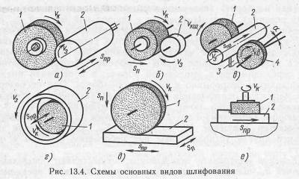

Круглое внутреннее шлифование

Круглое внутреннее шлифование осуществляют продольной подачей 5пр шлифовального круга (или заготовки) и врезанием. Для круглого внутреннего шлифования с продольной подачей (рис. 13.4, г) необходимы те же движения, что и при круглом наружном шлифовании. Применяют внутреннее врезное и внутреннее бесцентровое шлифование; в последнем случае заготовку не закрепляют.
Плоское шлифование осуществляют периферией (рис. 13.4, д) и торцом (рис. 13.3, е) круга.
Скорость резания при шлифовании превосходит скорость резания при лезвийной обработке и составляет 25—35 м/с (обычное шлифование), 35—60 м/с (скоростное шлифование) и свыше 60 м/с (высокоскоростное шлифование). При шлифовании скорость резания значительно превосходит скорость подачи.
Шлифование, предназначенное для удаления с заготовок дефектного слоя, называют обдирочным. Шлифование одной или нескольких поверхностей одной или нескольких заготовок одновременно несколькими кругами называют многокруговым.
Абразивную обработку, при которой инструмент и заготовка совершают вращательное, возвратно-поступательное, осциллирующее или другое сложное движение со скоростями одного и того же порядка, называют доводкой: Основными видами доводки являются притирка, хонингование, суперфиниширование.
Абразивную обработку, служащую только для уменьшения шероховатости обрабатываемой поверхности, называют полированием. Шлифование рабочей части лезвийного режущего инструмента называют затачиванием.
К другим видам абразивной обработки относятся струйно-абразивная, жидкостно-абразивная, виброабразивная, а также специальная абразивная обработка (с применением электроэрозионного разрушения металлов, их электрохимического растворения, вибраций с ультразвуковой частотой, магнитного поля и др.).
Круглое наружное шлифование
Круглое наружное шлифование (рис. 13,4, а) осуществляют сочетанием следующих движений: вращение шлифовального круга 1 (главное движение ик резания), вращение шлифуемой заготовки 2 вокруг своей оси (круговая подача v3), прямолинейное возвратно-поступательное перемещение заготовки или шлифовального круга вдоль своей оси (продольная подача 5пр); поперечное перемещение шлифовального круга на заготовку (или наоборот) (поперечная подача S„) или подача на глубину резания). При шлифовании с продольной подачей Snp поперечная подача S„ осуществляется периодически (в конце каждого двойного или одинарного хода стола станка). При круглом наружном шлифовани методом врезания (рис. 13.4, б) высота круга равна или больше длины шлифуемой заготовки, поэтому нет необходимости в продольной подаче, а поперечная подача производится непрерывно в течение обработки. При бесцентровом наружном шлифовании (рис. 13.4, в) заготовку 2 устанавливают на опорном ноже между шлифующим рабочим 1 и подающим (ведущим) 4 кругами. Вращением круга 4 заготовке 2 сообщается вращение (v3) и подача 5пр, для получения последней круг 4 устанавливают под небольшим углом а к оси круга 1
Плоское шлифование
Это высокопроизводительный метод обработки незакаленных и закаленных деталей различного назначения. Плоское шлифование в ряде случаев применяют вместо чистового строгания, чистового фрезерования и шабрения. Плоские поверхности можно шлифовать периферией и торцом круга (рис. 13.48). Разновидностью плоского является профильное шлифование, выполняемое на плоскошлифовальных станках (рис. 13.48, ж). При работе периферией круга на станках с прямоугольным столом припуск снимают следующими способами.
Шлифование поперечными рабочими ходами (рис. 13.49, а): поперечная подача круга (детали) вдоль оси шпинделя осуществляется за каждый ход стола; круг снимает слой материла толщиной, равной глубине резания, а шириной, равной поперечной подаче круга за один ход стола. После рабочего хода вдоль всей шлифуемой поверхности круг устанавливают на определенную глубину и снимают следующий слой. Рабочие ходы повторяются до полного удаления припуска.
Глубинное шлифование (рис. 13.49,6): круг снимает основную часть припуска за каждый ход стола; после каждого хода
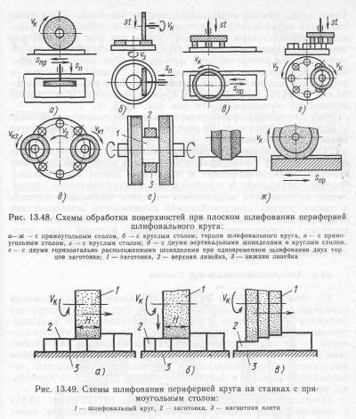
стола круг (стол) перемещается вдоль оси шпинделя на расстояние (3/4—4/5) H; оставшуюся часть припуска (0,01—0,02 мм) снимают предыдущим способом.
Шлифование ступенчатым кругом (рис. 13.49, в): основная часть припуска распределяется между отдельными ступенями круга и снимается за один рабочий ход; последняя ступень снимает небольшой слой материала; затем выполняют чистовое шлифование поперечными рабочими ходами.
Плоское шлифование торцом круга производительней шлифования периферией круга, так как в резании участвует большее число абразивных зерен. Стол плоскошлифовального станка совершает возвратно-поступательное движение (см. рис. 13.48,в).
Торец круга обычно перекрывает ширину заготовки. Производительность шлифования увеличивается при использовании одношпиндельных станков с круглым столом (см. рис. 13.48, г) или двухшпиндельных (см. рис. 13.48, е, д) с вертикальным или горизонтальным расположением шпинделей. При торцовом шлифовании осуществляется вращение круга, подача заготовки и поперечная подача круга на каждый ход стола или после каждого его оборота. Для обработки крупногабаритных поверхностей используют сегментные круги (см. рис. 13.48, г).
При плоском шлифовании для повышения точности обработки и снижения шероховатости поверхности в конце цикла следует выполнять выхаживание.
Для закрепления заготовок при плоском шлифовании применяют магнитные (электромагнитные) плиты и тиски со сменными губками. Электромагнитные и магнитные плиты обеспечивают: быстрое закрепление и освобождение детали; прочность закрепления; возможность закрепления на плите нескольких деталей, а также других приспособлений; возможность использования стационарных плоских и круговых плит, наклоняющихся и поворотных плоских плит, плит-угольников, которые сами оснащаются различными магнитными блоками для закрепления деталей сложной формы.

Указания по выполнению работы:

Изучите способы шлифования на различных станках.

Контрольные вопросы:

1. Перечислите способы шлифования на станках.
2. Произведите шлифовку плоской поверхности.

Практическая работа № 46

Строповка, увязка грузов для подъема, перемещения, установки и складирования.

Цель: Изучить способы строповки грузов и их пермещения.
Проверяемые компетенции: ПК 4.1., ПК 4.2., ПК 4.3., ПК 4.4., ПК 4.5
Теоретическая часть
Основные теоретические сведения представлены в Электронная библиотека Электронная библиотека (www.academia-moscow.ru)

Задание на практическую работу:
Произвести строповку груза по одному из приведенных ниже плакатов.

Способы строповки
Схемы строповки, графическое изображение способов строповки и зацепки грузов должны быть выданы на руки стропальщикам и крановщикам или вывешены в местах производства работ. Владельцем крана или эксплуатирующей организацией также должны быть разработаны способы обвязки деталей и узлов машин, перемещаемых кранами во время их монтажа, демонтажа и ремонта, с указанием применяемых при этом приспособлений, а также способов безопасной кантовки грузов, когда такая операция производится с применением крана.
Схемы строповки и кантовки грузов и перечень применяемых грузозахватных приспособлений должны быть приведены в технологических регламентах. Перемещение груза, на который не разработаны схемы строповки, должно производиться в присутствии и под руководством лица, ответственного за безопасное производство работ кранами. Руководство морских и речных портов обязано обеспечить производство погрузочно-разгрузочных работ с применением кранов по утвержденным им технологическим картам."
Пример плакатов по технике безопасности при проведении грузоподъемных работ
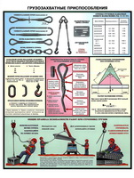 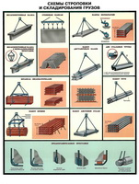 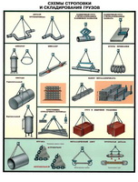
Перемещение груза является одним из наиболее сложных и ответственных мероприятий в процессе производства. На производстве всех видов промышленности наиболее тяжелые грузы перемещают с помощью кранов, однако многие грузы не имеют специальных креплений для транспортировки, поэтому используются промежуточные грузоподъёмные элементы. В качестве таких промежуточных элементов чаще всего выступают стропы.
Для строповки предназначенного к подъему груза должны применяться грузовые стропы, соответствующие массе и характеру поднимаемого груза, с учетом числа ветвей и угла их наклона. Строп общего назначения следует подбирать так, чтобы угол между их ветвями не превышал 90°. В зависимости от вида строповки производится перерасчет грузоподъемности строп.
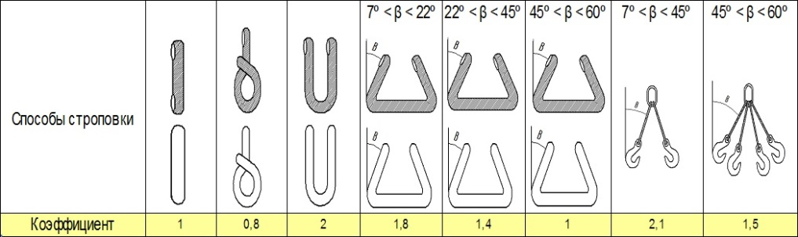
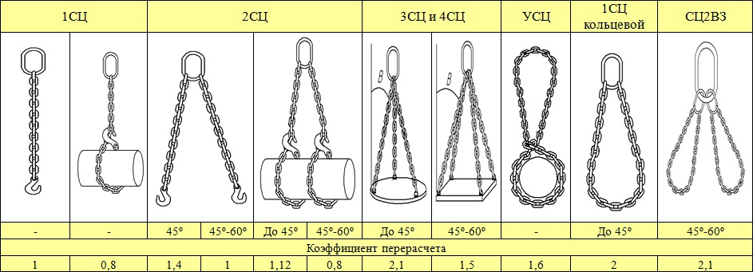
Стальные и железобетонные элементы небольшой массы (прогоны, связи, плиты покрытий, перемычки) поднимают с помощью специальных траверс, допускающих многоярусное расположение монтируемых деталей. Листовые конструкции и мелкие стальные элементы поднимают и транспортируют к рабочему месту с применением захватов и скоб.
Для подъема и перемещения пакета труб, круглого проката или бревен применяется способ строповки «на удавку». Для этого продевают в петлю один конец стропа, а другой конец петли надевают на крюк крана таким образом, чтобы при подъеме петля затянулась и прочно удерживала груз на весу. Строповку пачки листового металла также производят универсальным двухпетлевым стропом на «удавку». В свободные петли вставляют крюки двухветвевого стропа и при подъеме их крюками универсальные стропы затягивают пачку металла.
Способы строповки различных материалов
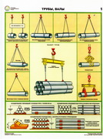 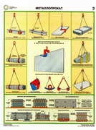 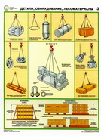 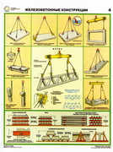
В целях предупреждения падения грузов во время подъема и перемещения их кранами следует соблюдать следующие правила строповки:
- при обвязке груза стропы должны накладываться без узлов и перекруток. При перемещении грузов, имеющих острые ребра, с помощью канатных стропов между ребрами и канатами следует размещать проставки, предохраняющие последние от повреждений.
- неиспользованные для зацепки концы многоветвевого стропа должны быть укреплены так, чтобы при перемещении груза краном исключалась возможность задевания этими концами за встречающие на пути предметы.
- при обвязке грузов цепными стропами не следует допускать изгиба звеньев на ребрах груза.
- при регулярном использовании канатных стропов для обвязки грузов с закруглениями, радиусы которых составляют менее 10 диаметров каната, рекомендуется снижать допускаемую нагрузку на ветви стропа. При строповке груза с его затяжкой петлей канатного стропа рекомендуется снижать его грузоподъемность на 20%.
- перемещение грузов со свободной укладкой их на петлевые стропы допускается только при наличии на грузе элементов, надежно предотвращающих его от смещения в продольном направлении.
- Указания по выполнению работы:

Изучите способы строповки и перемещения грузов.

Контрольные вопросы:

1. Перечислите приспособления для строповки и способы перемещения грузов.
2. При каком возрасте можно осуществлять работы по перемещению грузов.

